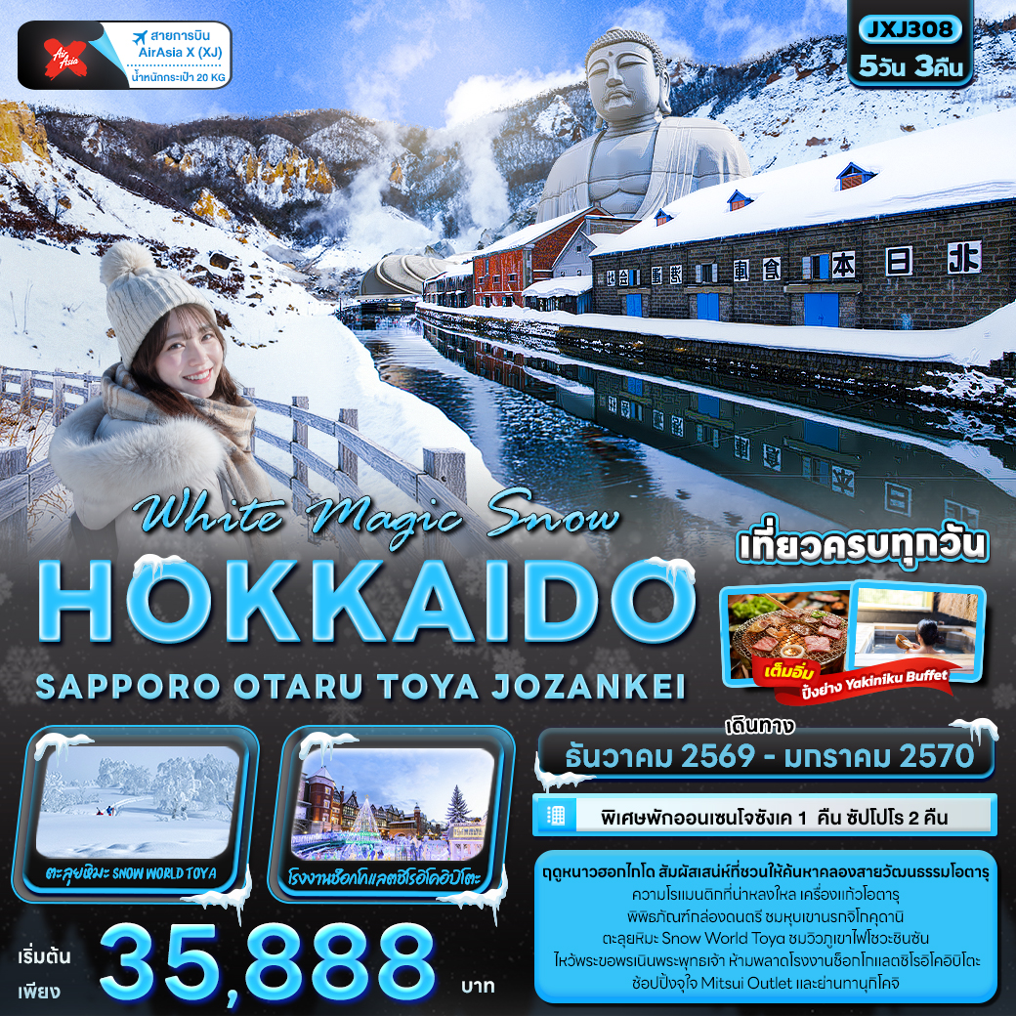

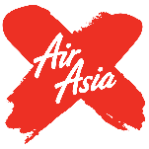


FLIGHT:
DMK CTS CTS DMK
เที่ยวบิน เวลาออก เวลาถึง
XJ620
01.50
10.40
เที่ยวบิน เวลาออก เวลาถึง
XJ621
11.55
18.05




JXJ308 White Magic Snow HOKKAIDO
SAPPORO OTARU TOYA JOZANKEI 5 วัน 3 คืน
ฤดูหนาวฮอกไกโด สัมผัสเสน่ห์ที่ชวนให้ค้นหาคลองสายวัฒนธรรมโอตารุ

ความโรแมนติกที่น่าหลงใหล เครื่องแก้วโอตารุ พิพิธภัณฑ์กล่องดนตรี ชมหุบเขานรกจิโกคุดานิ
ตะลุยหิมะ Snow World Toya ชมวิวภูเขาไฟโชวะชินซัน ไหว้พระขอพรเนินพระพุทธเจ้า
ห้ามพลาดโรงงานช็อกโกแลตชิโรอิโคอิบิโตะ ช้อปปิ้งจุใจ Mitsui Outlet และย่านทานุกิโคจิ
• เที่ยวครบทุกวัน
• พิเศษพักออนเซนโจซังเค 1 คืน ซัปโปโร 2 คืน
• เต็มอิ่ม! ปิ้งย่าง Yakiniku Buffet

เดินทางโดยสายการบิน AIR ASIA X (XJ) น้ำหนักสัมภาระโหลดใต้ท้องเครื่อง 20 kg. / CARRY ON 7 kg.

วันที่ | โปรแกรมท่องเที่ยว | เช้า | เที่ยง | เย็น | โรงแรม
1 | ท่าอากาศยานนานาชาติดอนเมือง ประเทศไทย
2 | XJ620 DMK-CTS 01.50-10.40 ท่าอากาศยานนานาชาติดอนเมือง ประเทศไทย – ท่าอากาศยานนิวชิโตะเซะ ประเทศญี่ปุ่น – เมืองโอตารุ – คลองสายวัฒนธรรมโอตารุ – เครื่องแก้วโอตารุ – พิพิธภัณฑ์กล่องดนตรี – เมืองโจซังเค |  |  |  | Jozankei Manseikaku Hotel Milione  / Jozankei View Hotel  3* หรือระดับและเมืองใกล้เคียงกัน
3 | เมืองโจซังเค – เมืองโทยะ – Snow World Toya ( Snowmobile ) – จุดชมวิว(Silo Observatory) – ภูเขาไฟโชวะชินซัน (อิสระกระเช้า Uszan Ropeway + สวนหมีภูเขาไฟโชวะชินซัน) – เมืองโนโบริเบทสึ – หุบเขานรกจิโกคุดานิ – เมืองซัปโปโร– อิสระย่านทานุกิโคจิ |  |  |  | Hotel Mystays Sapporo Susukino  / Tmark City Hotel Sapporo Odori  / KOKO Hotel Sapporo Susukino  3* หรือระดับและเมืองใกล้เคียงกัน
4 | เมืองซัปโปโร – Duty free – เนินพระพุทธเจ้า(รวมค่าเข้าไหว้องค์) – Mitsui Outlet – โรงงานช็อกโกแลตชิโรอิโคอิบิโตะ – อิสระย่านทานุกิโคจิ |  |  |  | Hotel Mystays Sapporo Susukino  / Tmark City Hotel Sapporo Odori  / KOKO Hotel Sapporo Susukino  3* หรือระดับและเมืองใกล้เคียงกัน
5 | XJ621 CTS-DMK 11.55-18.05 ท่าอากาศยานนิวชิโตะเซะ ประเทศญี่ปุ่น – ท่าอากาศยานนานาชาติดอนเมือง ประเทศไทย | SET BOX

วันเดินทาง | ราคาผู้ใหญ่  (บาท) | ราคาเด็ก 2-12 ปี  (บาท) | พักเดี่ยว/เดินทางท่านเดียว เพิ่ม (บาท) | ที่นั่ง | หมายเหตุ
02-06 ธันวาคม 2569 | 37,888 | ไม่มีราคาเด็ก  (Infant ไม่เกิน  2 ปี 6,000 บาท) | 7,500 | 34
09-13 ธันวาคม 2569 | 39,888 | ไม่มีราคาเด็ก  (Infant ไม่เกิน  2 ปี 6,000 บาท) | 7,500 | 34
12-16 ธันวาคม 2569 | 35,888 | ไม่มีราคาเด็ก  (Infant ไม่เกิน  2 ปี 6,000 บาท) | 7,500 | 34
16-20 ธันวาคม 2569 | 35,888 | ไม่มีราคาเด็ก  (Infant ไม่เกิน  2 ปี 6,000 บาท) | 7,500 | 34
26-30 ธันวาคม 2569 | 42,888 | ไม่มีราคาเด็ก  (Infant ไม่เกิน  2 ปี 6,000 บาท) | 7,500 | 34
28 ธันวาคม 2569-01 มกราคม 2570 | 47,888 | ไม่มีราคาเด็ก  (Infant ไม่เกิน  2 ปี 6,000 บาท) | 7,500 | 34
13-17 มกราคม 2570 | 37,888 | ไม่มีราคาเด็ก  (Infant ไม่เกิน  2 ปี 6,000 บาท) | 7,500 | 34
20-24 มกราคม 2570 | 37,888 | ไม่มีราคาเด็ก  (Infant ไม่เกิน  2 ปี 6,000 บาท) | 7,500 | 34
27-31 มกราคม 2570 | 37,888 | ไม่มีราคาเด็ก  (Infant ไม่เกิน  2 ปี 6,000 บาท) | 7,500 | 34
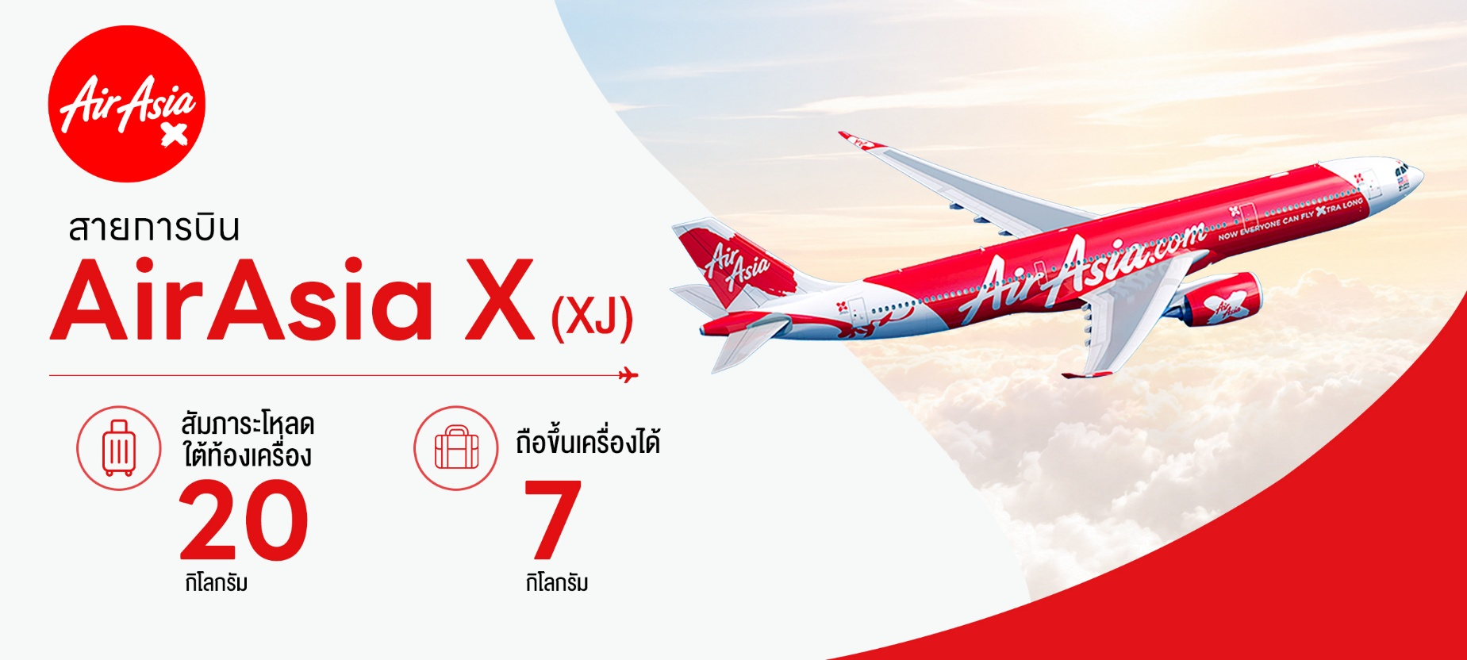

วันที่หนึ่ง ท่าอากาศยานนานาชาติดอนเมือง ประเทศไทย

22.00 น. พร้อมกัน ณ ท่าอากาศยานนานาชาติดอนเมือง อาคารผู้โดยสารระหว่างประเทศขาออก ชั้น 3 เคาน์เตอร์สายการบิน AIR ASIA X (XJ) มีเจ้าหน้าที่ของบริษัทฯ คอยอำนวยความสะดวกด้านเอกสารและติดแท็กกระเป๋า
วันที่สอง ท่าอากาศยานนานาชาติดอนเมือง ประเทศไทย – ท่าอากาศยานนิวชิโตะเซะ ประเทศญี่ปุ่น – เมืองโอตารุ – คลองสายวัฒนธรรมโอตารุ – เครื่องแก้วโอตารุ – พิพิธภัณฑ์กล่องดนตรี – เมืองโจซังเค อาหาร เที่ยง, เย็น
01.50 น. เดินทางสู่ ประเทศญี่ปุ่น โดยสายการบิน AIR ASIA X (XJ) เที่ยวบินที่ XJ620 (ค่าทัวร์ไม่รวมค่าอาหารบนเครื่องบิน และบนเครื่องมีจำหน่าย)
10.40 น. เดินทางถึง ท่าอากาศยานนิวชิโตะเซะ ฮอกไกโด ประเทศญี่ปุ่น (เวลาท้องถิ่นเร็วกว่าประเทศไทย 2 ชั่วโมง กรุณา
ปรับนาฬิกาของท่านเป็นเวลาท้องถิ่น เพื่อความสะดวกในการนัดหมาย) นำท่านผ่านพิธีตรวจคนเข้าเมืองและศุลกากร สำคัญ!!ประเทศญี่ปุ่นไม่อนุญาตให้นำอาหารสด จำพวก เนื้อสัตว์ พืช ผัก ผลไม้ เข้าประเทศ หากฝ่าฝืนจะมีโทษจับและปรับ
เที่ยง รับประทานอาหารเที่ยง (มื้อที่1) เมนูพิเศษ Yakiniku Buffet
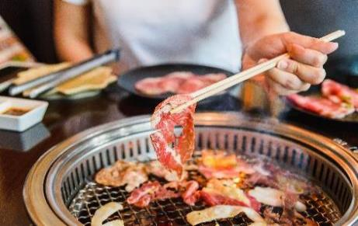
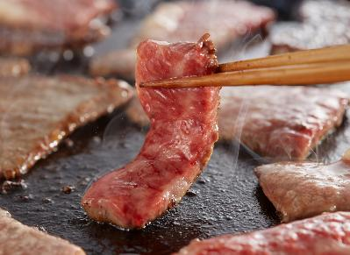
Highlight! Yakiniku Buffet! ปิ้งย่างสไตล์ญี่ปุ่น 🥩🔥 สวรรค์ของคนรักปิ้งย่าง เสียง ซู่... และกลิ่นหอมกรุ่นที่ลอยขึ้นมายั่วต่อมรับรส คือสัญญาณแห่งความฟินที่แท้จริง "คีบให้สุด แล้วหยุดที่คำว่าอิ่ม" ทริปนี้ใครจะอดใจไหว!

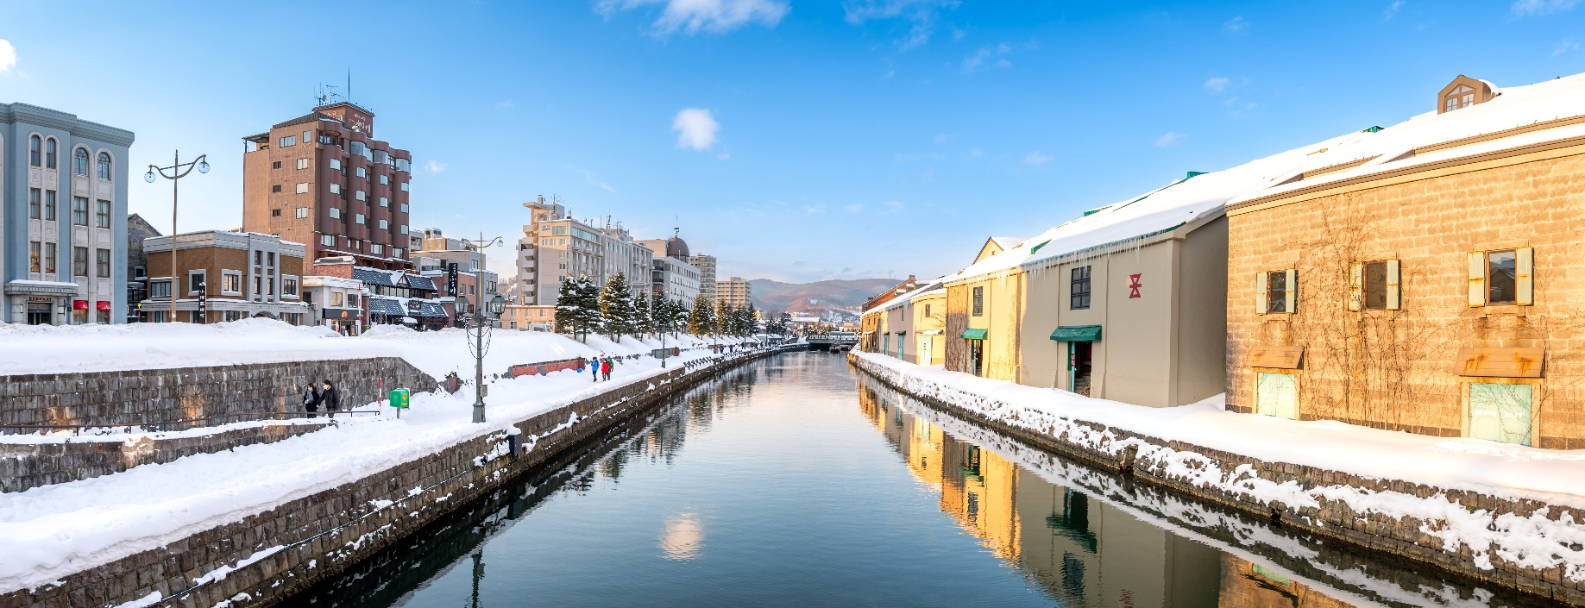
เดินทางสู่ โอตารุ (Otaru) (ใช้เวลาเดินทางโดยประมาณ 1.30 ชั่วโมง) เมืองท่าเล็กๆริมชายฝั่ง มีความสำคัญและเก่าแก่อย่างมาก เมืองนี้เป็นเมืองที่สวยงามและเงียบสงบถือว่าเป็นจุดหมายปลายทางในฝันของนักท่องเที่ยวมากมาย ถ่ายภาพเช็คอินกับสัญลักษณ์แห่งความโรแมนติกของเมืองโอตารุ เสน่ห์ชวนให้ค้นหา คลองสายวัฒนธรรมโอตารุ(Otaru Canal) ด้วยความเป็นเอกลักษณ์แห่งวีถีชีวิต 2 ฝั่งคลองที่ยังคงความเป็นญี่ปุ่นแบบดั้งเดิม ตึกเก่าเก็บสินค้าริมคลองเหล่านี้ จึงถูกดัดแปลงเป็นร้านอาหารสไตล์ต่างๆ และพิพิธภัณฑ์ และทั้งสองข้างทางมีร้านค้าขายของที่ระลึก
Highlight! ถ่ายภาพกับ สะพาน โกดังเก่า คลอง หรือเรือเล็ก ถือว่าเป็นแลนด์มาร์คสำคัญถ้าไม่ถ่ายถือว่ามาไม่ถึง !!

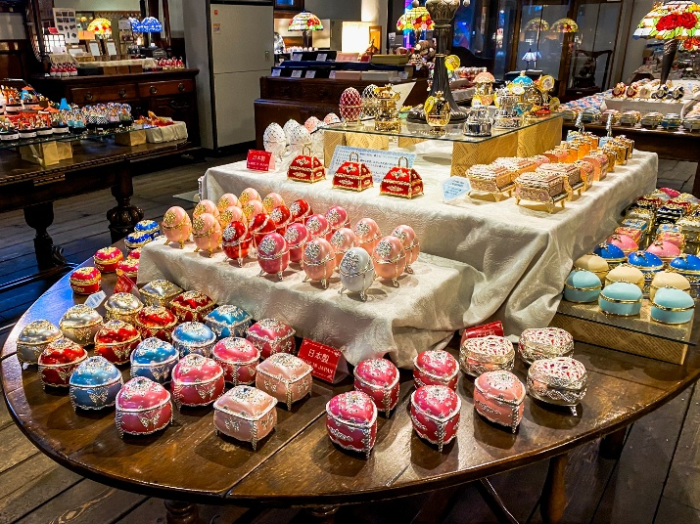
✨ความละเอียดของเครื่องแก้วผลงาน Handmade เครื่องแก้วโอตารุ (Kitachi Glass) แหล่งทำเครื่องแก้วที่มีชื่อเสียงโด่งดังที่สุดของโอตารุ ชมความสวยงามของแก้วหลากสีสัน เหมือนอยู่ในโลกของจินตนาการ และยังมีเครื่องแก้วหลากหลายให้ท่านชื่นชม และเลือกซื้อได้ เมืองนี้มีชื่อเสียงในด้านการทำเครื่องแก้วประเภทต่างๆ เช่น แก้วเป่า แก้วตัด แก้วหลอม และเครื่องประดับที่ทำจากแก้ว🌸 เสน่ห์และความโรแมนติกที่น่าหลงไหล พิพิธภัณฑ์กล่องดนตรี (Otaru Music Box Museum) ให้ท่านได้ท่องไปในดินแดนแห่งเสียงดนตรีและบทกวีที่แสนอ่อนหวานชวนให้น่าหลงใหล ด้วยกล่องดนตรี (MUSIC BOX) อันมากมายหลากหลายและงดงามที่จะทำให้ท่านผ่อนคลายอย่างดี มากกว่า 3,000 แบบ รวมถึงท่านยังสามารถเลือกทำกล่องดนตรีแบบที่ท่านต้องการได้ อิสระให้ท่านได้ทำกล่องดนตรีน่ารักๆ ในแบบที่ท่านชื่นชอบด้วยตัวท่าน
Highlight! พิพิธภัณฑ์ที่นี่จัดแสดงกล่องดนตรีจากทั่วโลก ใครอยากทำของขวัญเพียงชิ้นเดียวในโลกให้คนที่คุณรักต้องที่นี่ว่ามาไม่ถึง !!

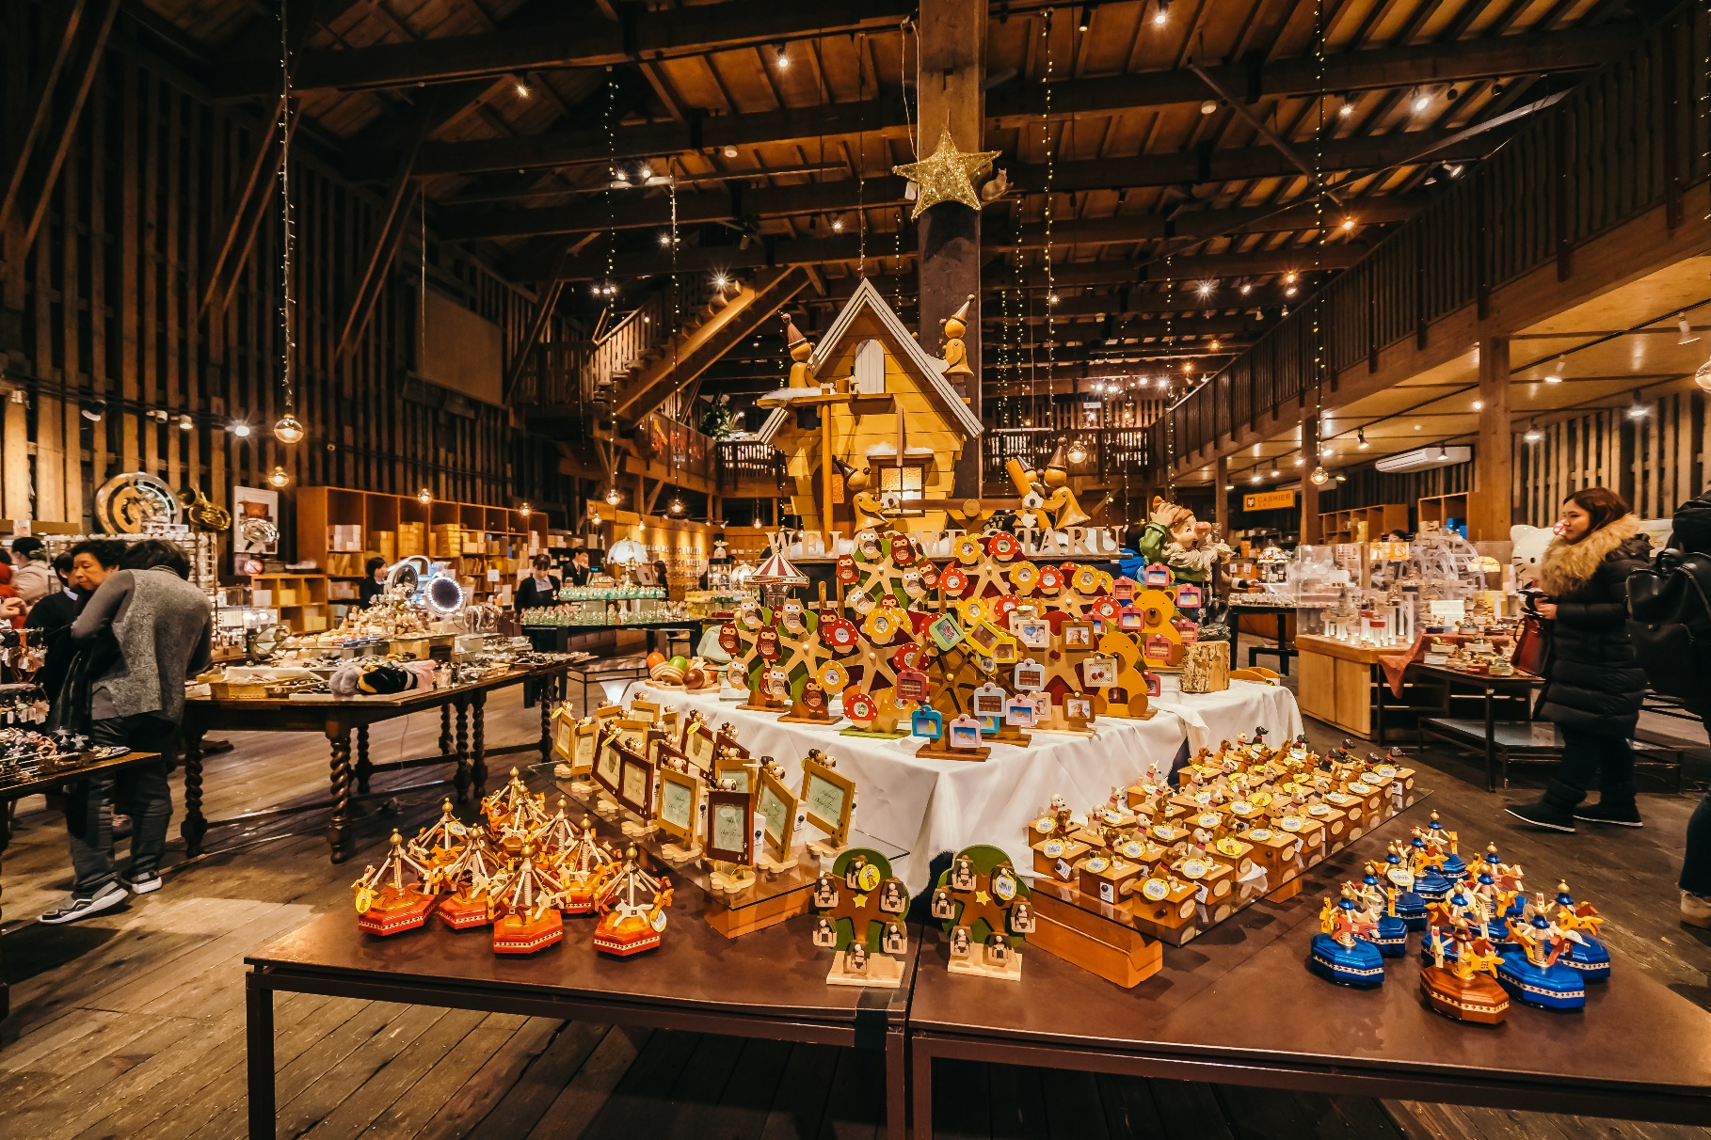
เดินทางสู่ เมืองโจซังเค (Jozankei) (ใช้เวลาเดินทางโดยประมาณ 1 ชั่วโมง) เป็นเมืองน้ำพุร้อนที่โด่งดัง เมืองนี้ล้อมรอบด้วยภูเขาและป่าไม้ อากาศเย็นสบาย เหมาะสำหรับการพักผ่อนหย่อนใจ
เย็น รับประทานอาหารเย็น (มื้อที่2)
ที่พัก : Jozankei Manseikaku Hotel Milione / Jozankei View Hotel 3* หรือระดับและเมืองใกล้เคียง
(ชื่อโรงแรมที่ท่านพัก ทางบริษัทจะทำการแจ้งพร้อมใบนัดหมาย 5-7 วัน ก่อนเดินทาง)
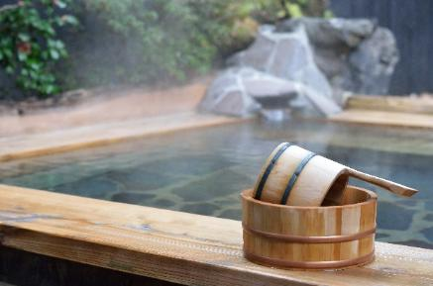
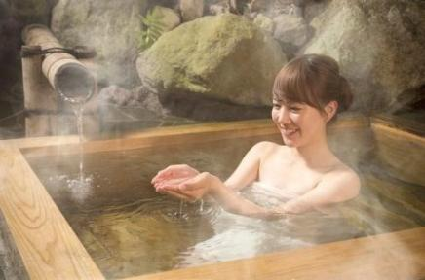
วันที่สาม เมืองโจซังเค – เมืองโทยะ – Snow World Toya ( Snowmobile ) – จุดชมวิว(Silo Observatory) – ภูเขาไฟโชวะชินซัน (อิสระกระเช้า Uszan Ropeway + สวนหมีภูเขาไฟโชวะชินซัน) – เมืองโนโบริเบทสึ – หุบเขานรกจิโกคุดานิ – เมืองซัปโปโร– อิสระย่านทานุกิโคจิ อาหาร เช้า, เที่ยง

Highlight! ♨️ 🛁 ผ่อนคลายกายใจกับ ออนเซ็น (Onsen) น้ำแร่ธรรมชาติ ปรนนิบัติผิวพรรณให้เปล่งปลั่ง พร้อมชาร์จพลังจากการเดินทางในบรรยากาศสุดเอ็กซ์คลูซีฟสงบ 👘 🚿

เช้า รับประทานอาหารเช้า ณ โรงแรม (มื้อที่3)
นำท่านเดินทางสู่ เมืองโทยะ(Toya) (ใช้เวลาเดินทางโดยประมาณ 1 ชั่วโมง) เป็นเมืองที่มีธรรมชาติที่หลากหลาย และมีชื่อเสียงโด่งดังเรื่องทิวทัศน์อันงดงาม ออนเซ็นที่ผ่อนคลาย และกิจกรรมกลางแจ้งมากมาย เหมาะแก่การพักผ่อน ❄️🚀 สายฟิน เช็กอินความสนุกที่ Snow・World **Snowmobile (ค่าทัวร์ ไม่รวม ค่ากิจกรรมสโนว์โมบิลล์ (Snowmobile)) ทะยานตะลุยไปบนผืนหิมะสุดลูกหูลูกตา! สัมผัสความนุ่มฟูของพาวเดอร์สโนว์ขาวโพลน พร้อมเปิดประสบการณ์ความมันส์ครั้งใหม่ใจกลางธรรมชาติ บอกเลยว่าบรรยากาศหนาวสะใจ ฟินระดับร้อย! แถมยังได้วาร์ปไปชมวิวสุด Unseen ที่สวยแปลกตาจนต้องร้องว้าว!
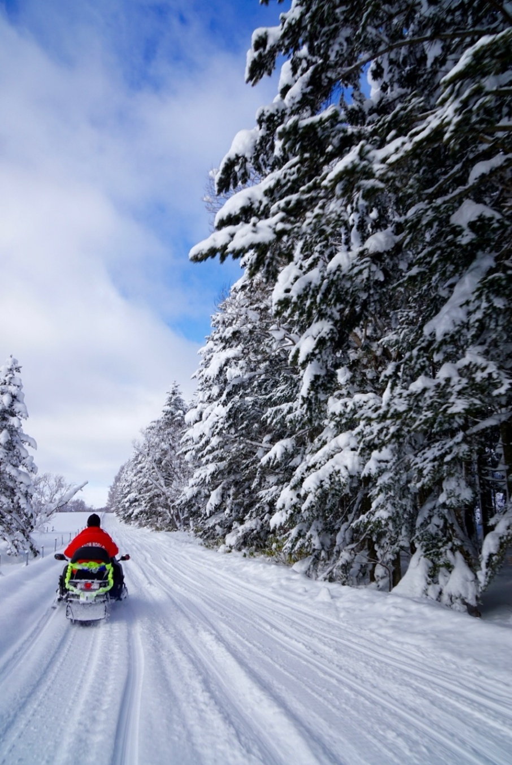


(หมายเหตุ:
- กรณีการตกของหิมะ ตกไวหรือตกช้า และปริมาณมากหรือปริมาณน้อย ทั้งนี้ขึ้นยู่กับสภาพอากาศในแต่ละปี
- กรณีที่ไม่สามารถไป Snow・World **Snowmobile ได้ เนื่องจากภัยพิบัติทางธรรมชาติ ปริมาณหิมะไม่เพียงพอ รวมไปถึงเหตุขัดข้องอะไรก็ตาม บริษัทฯ ของสงวนสิทธิ์ปรับโปรแกรมตามความเหมาะสม โดยคำนึงถึงความปลอดภัยของท่านเป็นหลักและไม่แจ้งให้ท่านทราบล่วงหน้าทุกกรณี)

สัมผัสสายลมและแสงแดดที่ จุดชมวิว (Silo Observatory) เป็นจุดชมวิวที่ได้สัมผัสความกว้างใหญ่ของทัศนียภาพ ทะเลสาบโทยะ หรือ โทยะโกะ (Toyako) ตั้งอยู่ระหว่างเส้นทางของฮาโกดาเตะและซัปโปโร เป็นทะเลสาบปล่องภูเขาไฟขนาดใหญ่ เป็นอีกหนึ่งในจุดท่องเที่ยวที่มีความสำคัญ โดยเป็นทะเลสาบรูปวงกลมที่มีเส้นรอบวงยาวประมาณ 40 กิโลเมตร เกิดจากการระเบิดตัวของภูเขาไฟเมื่อหลายแสนปีที่ผ่านมา นอกจากตัวทะเลสาบแล้ว ยังมองเห็นเกาะนาคาจิมะ เขาอุสุ เขาโชวะชินซัง ย่านโทยะโกะออนเซ็นและปากปล่องภูเขาไฟนิชิยามะ และยังสามารถมองเห็นเขาโยเทย์ซึ่งได้รับการขนานนามว่าเป็นภูเขาฟูจิแห่งเอโซะทางทิศตะวันตก
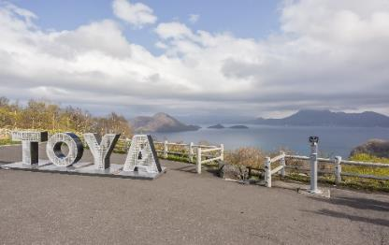
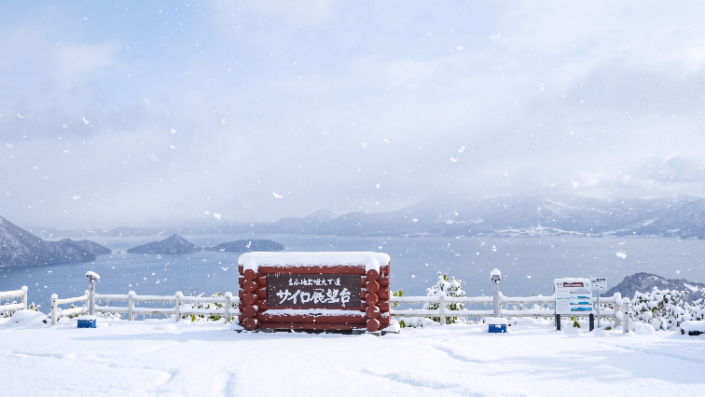
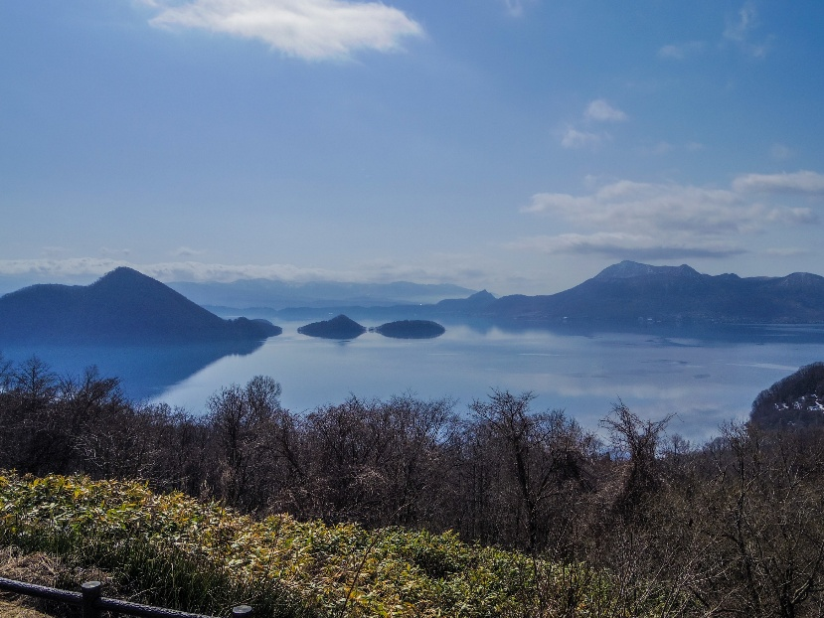

📸❄️เช็คอิน ภูเขาไฟโชวะชินซัน(Shōwa-shinzan) (ใช้เวลาเดินทางโดยประมาณ 30 นาที) ลืมภาพภูเขาไฟธรรมดาไปได้เลย เพราะที่นี่คุณจะได้เห็นวิว ท่ามกลางวิวหิมะขาวนุ่มรอบๆ บรรยากาศบอกเลยว่าสวยงาม แปลกตา และให้ความรู้สึกเหมือนหลุดเข้าไปในโลกภาพยนตร์! นอกจากจะได้รูปโปรไฟล์สุดปังแล้ว ละแวกนี้ยังมีมีร้านขายของที่ระลึก ร้านขายขนมของกินต่างๆ จะเดินเล่นถ่ายภาพชมธรรมชาติสุดประทับใจ หรือแวะทักทายคุณหมีสีน้ำตาลที่สวนหมีใกล้ๆ ก็ฟินสุดๆ ไปเลย! 🐻(ค่าทัวร์ไม่รวมค่าเข้าชมหรือกิจกรรมบริเวณภูเขาไฟโชวะชินซัน (Shōwa-shinzan))
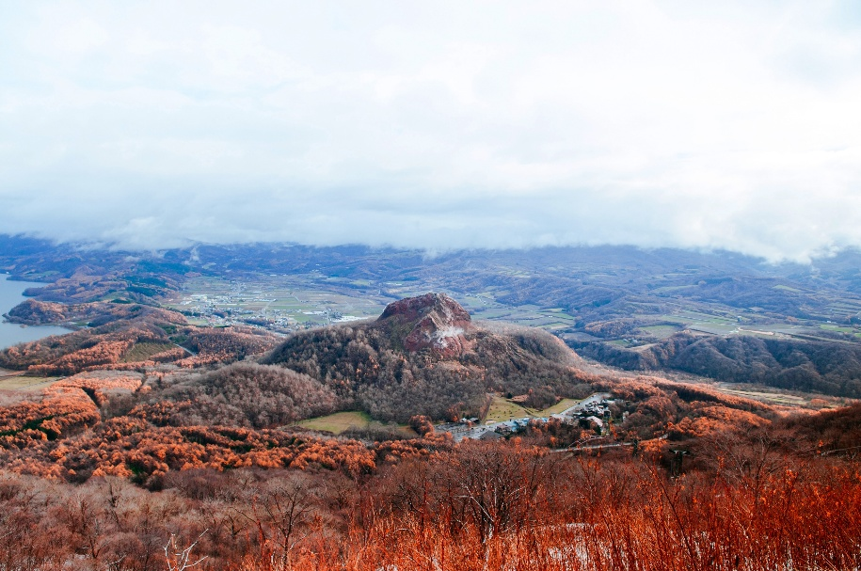
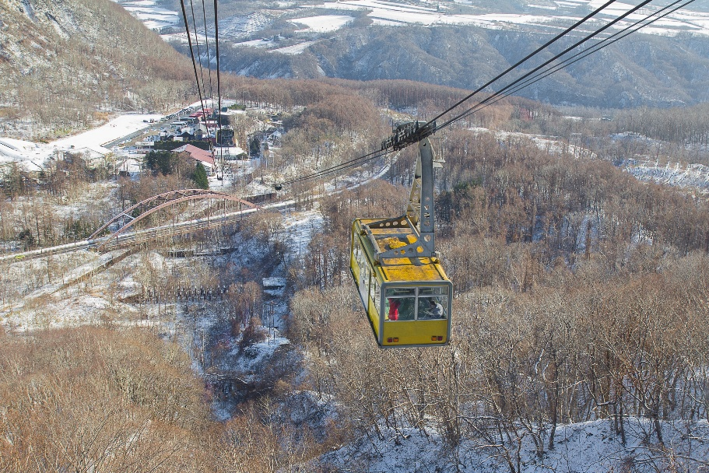
สถานที่แนะนำให้ท่านอิสระท่องเที่ยว

ภูเขาไฟอุสุ(Usuzan) โดย กระเช้าเขาอุสุ (MT. Usuzan Ropeway) (ค่าทัวร์ไม่รวมค่าขึ้น-ลงกระเช้า) เป็นภูเขาไฟที่ยังคุกรุ่นอยู่ มีอายุกว่า 20,000 ปีมาแล้ว มีความสูง 737 เมตร และเมื่อขึ้นไปด้านบน ยังมีร้านค้าหลากหลายร้าน ไม่ว่าจะเป็น ร้านกาแฟ ร้านจำหน่ายของที่ระลึก และร้านอาหารเปิดให้บริการ อิสระให้ทุกท่านถ่ายภาพหรือได้ดื่มกาแฟ ทานอาหารท่ามกลางวิวทิวทัศน์อันสวยงาม

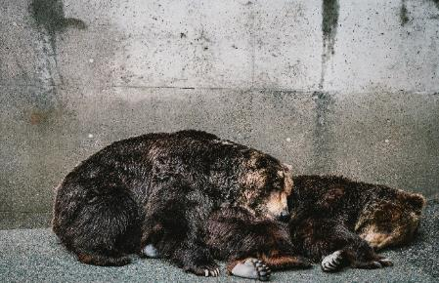
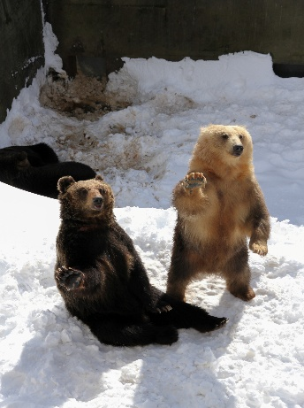
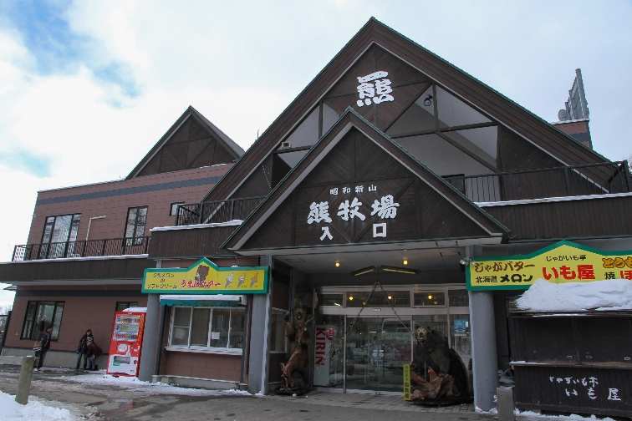
สถานที่แนะนำให้ท่านอิสระท่องเที่ยว

🐻 สวนหมีภูเขาไฟโชวะชินซัน (Showa-Shinzan Bear Park) (ค่าทัวร์ไม่รวมค่าเข้าชมและค่าอาหารหมี) ชมความน่ารักของหมีสีน้ำตาล ที่นี่นั้นเป็นสถานที่เพาะพันธุ์หมีสีน้ำตาล โดยหมีของที่นี่ได้รับการดูแลและฝึกให้คุ้นเคยกับคน ทำให้ไม่มีนิสัยดุร้าย ท่านสามารถเยี่ยมชมลูกหมีสีน้ำตาลได้อย่างใกล้ชิดผ่านกระจกใส และยังมีโซนห้องสังเกตการณ์พิเศษ ”กรงมนุษย์” ซึ่งจะมองเห็นหมีสีน้ำตาลเดินผ่านไปมา และได้ยินเสียงและกลิ่นของหมีผ่านรูระบายอากาศเล็กๆ ประหนึ่งว่าได้อยู่กับเจ้าหมีพวกนี้ระยะใกล้ พิเศษตรงเปิดให้นักท่องเที่ยวสามารถป้อนอาหารเหล่าหมีทั้งหลายด้วย ขนมปัง และแอปเปิ้ล ซึ่งจะมีจุดจำหน่ายอาหารหมีกระจายอยู่ทั่วบริเวณ

เที่ยง รับประทานอาหารเที่ยง (มื้อที่4)
เดินทางสู่ เมืองโนโบริเบทสึ (Noboribetsu) (ใช้เวลาเดินทางโดยประมาณ 1 ชั่วโมง) เมืองตากอากาศที่มีชื่อเสียงแห่งหนึ่งของเกาะฮอกไกโดอุดมสมบูรณ์ไปด้วยธรรมชาติที่งดงามไม่ว่าจะเป็นต้นไม้ ทะเลสาบ หนองบึงและแหลมรูปร่างแปลกตามากมาย 🌋✨มาญี่ปุ่นต้องเช็คอินภูเขาไฟที่ หุบเขานรกจิโกคุดานิ (Jigokudani) เกิดจากภูเขาไฟซึ่งยังไม่ดับจึงก่อให้เกิดน้ำพุร้อนและบ่อโคลนเดือดอันเป็นปรากฏการณ์ทางธรรมชาติที่ยังคงอยู่ น้ำร้อนในลำธารของหุบเขาแห่งนี้มีแร่ธาตุกำมะถันซึ่งเป็นแหล่งต้นน้ำของย่านบ่อน้ำร้อนโนโบริเบทสึ มองเห็นควันจากน้ำพุร้อนพุ่งขึ้นมาตลอดเวลา ให้ท่านถ่ายภาพตามอัธยาศัย
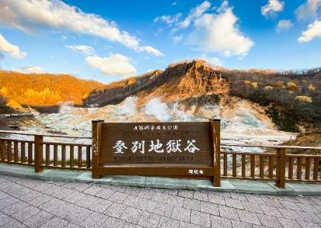
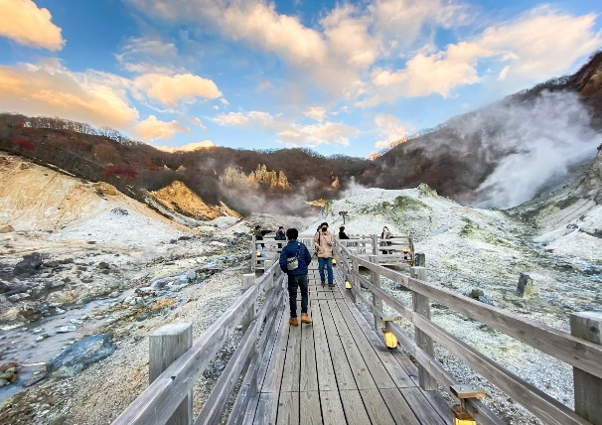
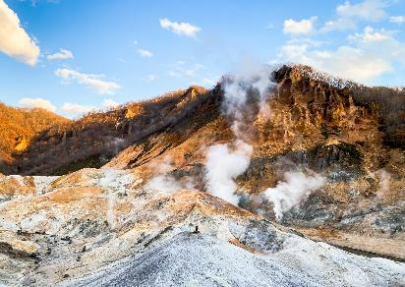

นำท่านเดินทางสู่ ซัปโปโร (Sapporo) (ใช้เวลาเดินทางโดยประมาณ 1.30 ชั่วโมง) เป็นเมืองที่มีชื่อเสียงในด้านทิวทัศน์ธรรมชาติที่สวยงาม อาหารอร่อย และเทศกาลฤดูหนาวที่มีชื่อเสียงโด่งดังไปทั่วโลก
เย็น อิสระรับประทานอาหารเย็น ตามอัธยาศัย เพื่อไม่เป็นการรบกวนเวลาของท่าน
ที่พัก : Hotel Mystays Sapporo Susukino / Tmark City Hotel Sapporo Odori / KOKO Hotel Sapporo Susukino 3* หรือระดับและเมืองใกล้เคียงกัน
(ชื่อโรงแรมที่ท่านพัก ทางบริษัทจะทำการแจ้งพร้อมใบนัดหมาย 5-7 วัน ก่อนเดินทาง)
หลังจากที่ท่านเช็คอินเข้าสู่ที่พักแล้ว แนะนำให้ท่านเพลิดเพลินเดินเล่นแหล่งกินดื่มหรืออิสระช้อปปิ้งได้ที่ ย่านทานุกิโคจิ (Tanuki Koji) ย่านช้อปปิ้งในร่มยาวประมาณ 1 กิโลเมตรถูกแบ่งเป็น 7 ส่วนหรือ 7 บล็อค สองข้างทางเต็มไปด้วยร้านขายสินค้ามากมายกว่า 100 ร้าน อาหาร ยา เสื้อผ้า รองเท้า ABC Mart นอกจากสถานที่แห่งนี้ที่มีอายุมากกว่า 100 ปี จะเป็นแหล่งช้อปปิ้งแล้ว ยังใช้เป็นที่จัดกิจกรรม เทศกาลต่างๆ จะใช้เป็นจุดรวมพลของหนุ่มสาว และย่านกินดื่ม ย่านซูซูกิโนะ (Susukino) ย่านแหล่งบันเทิงที่ใหญ่ที่สุดในภาคเหนือของญี่ปุ่น บาร์ ไนต์คลับ หรือร้านคาราโอเกะ และเป็นแหล่งศูนย์รวมราเม็ง และเป็นแหล่งต้นกำเนิดเมนูดังอย่าง เมนูมิโซะราเมง (Miso Ramen) แสนอร่อย กินได้ไม่เบื่ออีกด้วย!
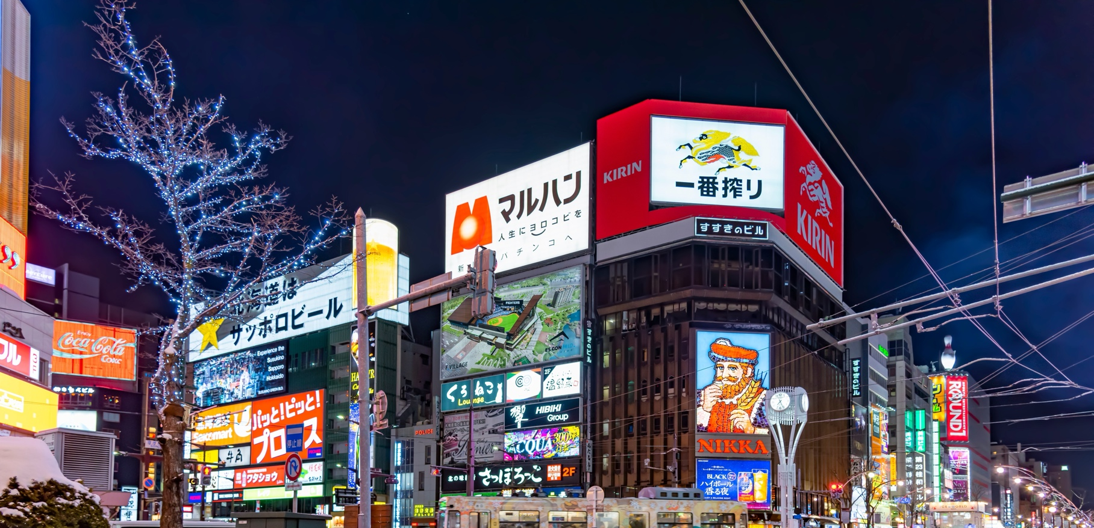

วันที่สี่ เมืองซัปโปโร – Duty free – เนินพระพุทธเจ้า(รวมค่าเข้าไหว้องค์) – Mitsui Outlet – โรงงานช็อกโกแลตชิโรอิโคอิบิโตะ – อิสระย่านทานุกิโคจิ อาหาร เช้า

เช้า รับประทานอาหารเช้า ณ โรงแรม (มื้อที่5)
ช้อปปิ้งที่ Duty free แหล่งช้อปปลอดภาษี ที่รวบรวมสินค้าราคาพิเศษ และมีชื่อเสียงที่เห็นแล้วต้องรู้ว่ามาจากประเทศญี่ปุ่นเช่น โฟมถ่านหินฟูเขาไฟ วิตามิน อาหารเสริม ครีมต่างๆ ขนมญี่ปุ่นหลากหลายชนิด รวมไปถึงชาเขียว ผลิตภัณฑ์ขึ้นชื่อของญี่ปุ่น 💜 นิยามใหม่ของความงาม... เมื่อแสง ธรรมชาติ และศรัทธา มาบรรจบกันที่ เนินพระพุทธเจ้า (Hill of The Buddha) (ใช้เวลาเดินทางโดยประมาณ 30 นาที) สัมผัสความยิ่งใหญ่ของสถาปัตยกรรมระดับรางวัลพริตซ์เกอร์ โดย ทาดาโอะ อันโดะ ที่ออกแบบให้องค์พระพุทธรูปสีขาวตระหง่านอยู่กลางเนินเขาประดิษฐ์ สร้างบรรยากาศที่ทั้งขลังและทันสมัยในคราวเดียว เป็นจุดเช็คอินที่รวมความเป็นที่สุดของงานดีไซน์และหัวใจของฮอกไกโดไว้ในเฟรมเดียว 📸(ค่าทัวร์รวมค่าเข้าไหว้องค์พระ)

หมายเหตุ: วัดและศาลเจ้า ในช่วงวันหยุดเทศกาล อาจทำให้เกิดเหตุการณ์การจราจรติดขัดใช้เวลานานกว่าปกติที่จะเข้าถึงสถานที่นั้นๆ หรือประกาศปิดถนนเส้นทางสัญจร รวมไปถึงการกำหนดห้ามนำรถบัสขนาดใหญ่เข้าพื้นที่ ทั้งนี้ทางบริษัทฯ ขอสงวนสิทธิ์ปรับโปรแกรมตามความเหมาะสมโดยคำนึงถึงความปลอดภัยของท่านเป็นหลัก โดยไม่แจ้งให้ท่านทราบล่วงหน้าทุกกรณี
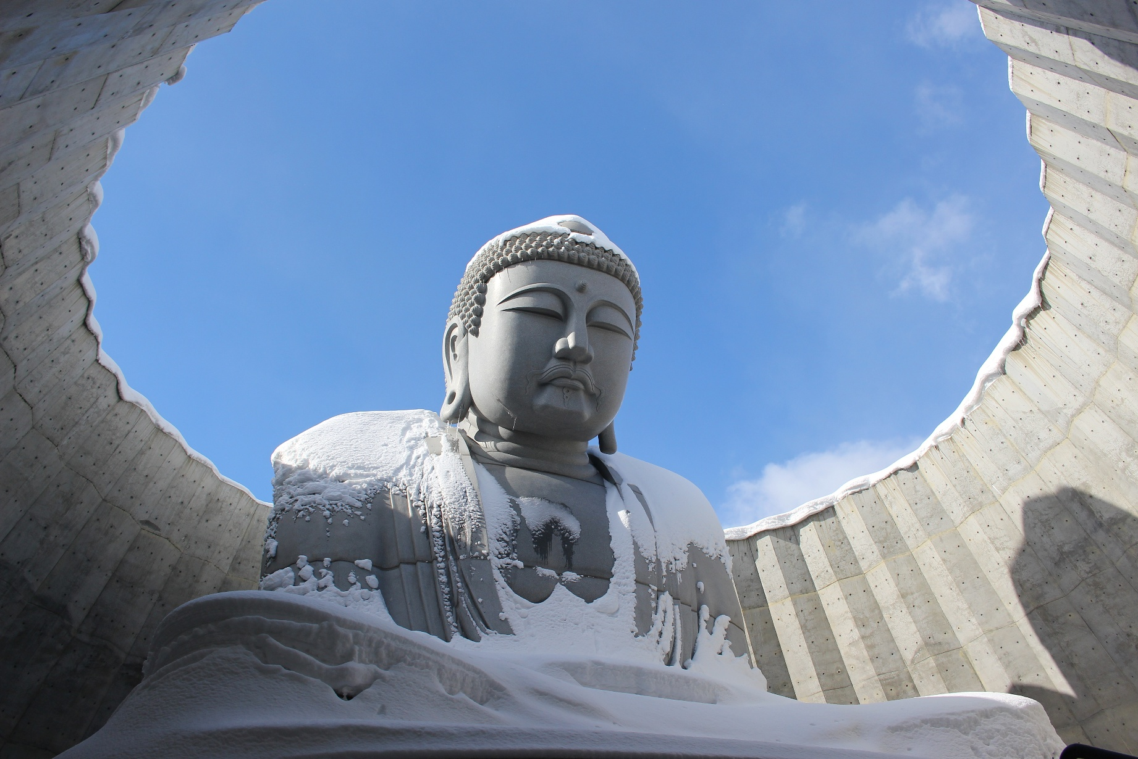
🛍️🔥ช้อปต่อไม่รอแล้วนะ! มิตซุยเอาท์เล็ท (Mitsui Outlet) (ใช้เวลาเดินทางโดยประมาณ 30 นาที) เอาท์เล็ทในร่มขนาดใหญ่ที่สุดในฮอกไกโด ที่จะทำให้คุณลืมความหนาวข้างนอกไปเลย! เดินช้อปแบรนด์โปรดได้ยาวๆ แบบไม่ต้องกลัวหิมะตก ช้อปเสร็จแล้วก็ไม่ต้องกลัวหิว เพราะที่นี่มีฟู้ดคอร์ทขนาดใหญ่ที่รวมเอาเมนูเด็ดๆ และขนมชื่อดังของฮอกไกโดมาไว้ในที่เดียว 🍜🍦ทั้งฟิน ทั้งคุ้ม ครบจบในจุดเดียวขนาดนี้ ขาช้อปตัวจริงจะพลาดได้ยังไง
เที่ยง อิสระอาหารเที่ยง ตามอัธยาศัย เพื่อไม่เป็นการรบกวนเวลาของท่าน
บุกอาณาจักรขนมหวาน! โรงงานช็อกโกแลตชิโรอิโคอิบิโตะ (Shiroi koibito park) (ใช้เวลาเดินทางโดยประมาณ 1 ชม.) โดยบริษัท Ishiya คุกกี้แผ่นบางกรุบกรอบสอดไส้ไวท์ช็อกโกแลตที่หวานละมุนจนหยุดไม่อยู่ นอกจากรสคลาสสิกที่คุ้นเคยแล้ว ที่นี่ยังมีไอเทม Limited Edition และรสชาติใหม่ๆ ที่หาซื้อจากที่ไหนไม่ได้! จะช้อปของฝากติดมือ หรือจะโพสต์ท่าถ่ายรูปกับหอนาฬิกาและสวนดอกไม้สุดอลังการ บอกเลยว่าฟินเหมือนหลุดเข้าไปในเทพนิยายเลย (ค่าทัวร์ไม่รวมการเข้าชมการผลิตด้านใน)
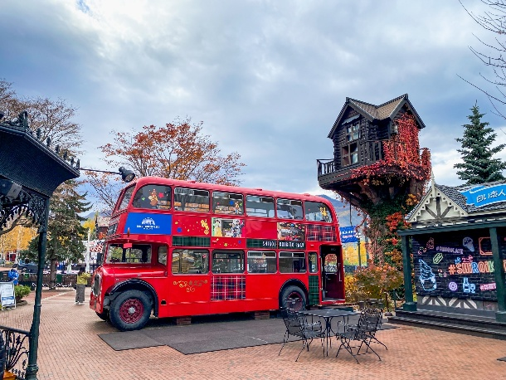
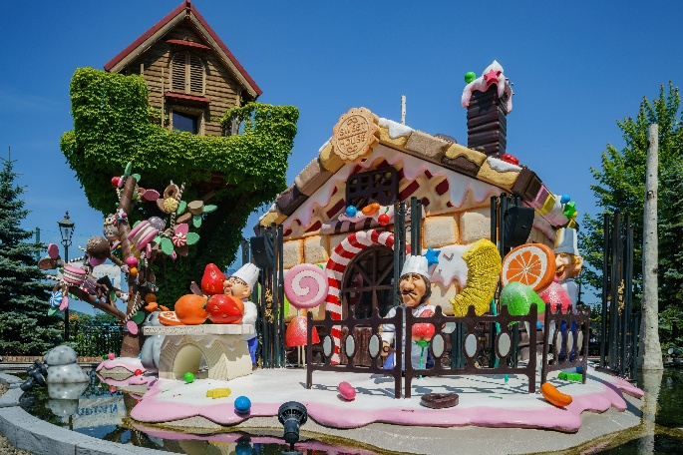
Highlight! The Magic Moment หอนาฬิกาหน้าสวนจะมีการแสดงตุ๊กตาเต้นระบำทุกๆ ชั่วโมง อย่าลืมเตรียมกล้องให้พร้อม 📸



สำหรับพีเรียดที่เดินทางช่วง 15 พฤศจิกายน - 31 มีนาคม ปีถัดไป (กรณีหากมีการเปลี่ยนแปลง ประกาศการเปิดหรือปิดไว้ขึ้นกว่ากับหนดการข้างต้น ทั้งอยู่กับทางทีมผู้จัด บริษัททัวร์ไม่มีส่วนเกี่ยวข้องทุกกรณี)
หากพอมีเวลาแนะนำอิสระท่องเที่ยว งานประดับไฟฤดูหนาว Shiroi Koibito Park Sweet Illumination จัดขึ้นที่ สวนชิโรอิโคอิบิโตะ (Shiroi Koibito Park) ในเมืองซัปโปโร จังหวัดฮอกไกโด ตื่นตาตื่นใจไปกับ สวนที่จะถูกเนรมิตให้เป็นดินแดนเทพนิยาย ท่ามกลางสถาปัตยกรรมสไตล์ยุโรป
Highlight! การจัดแสดงรูปปั้นขนม ต้นคริสต์มาส และแสงไฟหลากสี พร้อมเสียงเพลงประกอบ คงเป็นภาพชวนฝันสุดโรแมนติกแน่นอน
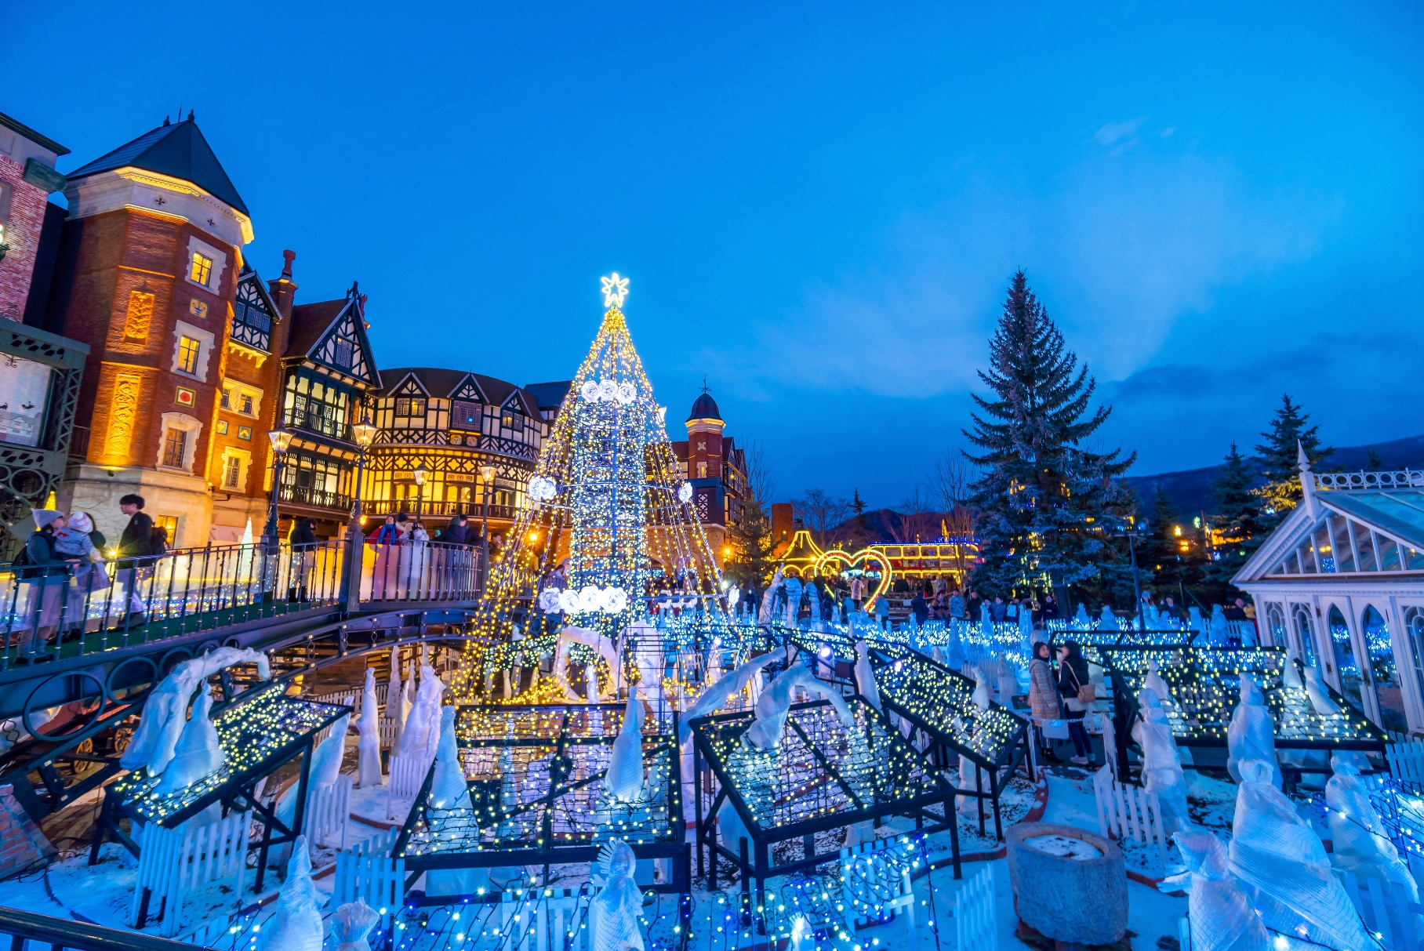

กรณีที่ โรงงานช็อกโกแลตชิโรอิโคอิบิโตะ (Shiroi koibito park) ปิด ทำให้ไม่สามารถเข้าชมได้เนื่องจากสภาพอากาศไม่ดี ไม่เอื้ออำนวย และปัญหาอื่นๆ ขอสงวนสิทธิ์เปลี่ยนแปลงไป พิพิธภัณฑ์เบียร์ซัปโปโร (Sapporo Beer Museum) ซึ่งจัดแสดงเกี่ยวกับประวัติความเป็นมาของเบียร์ซัปโปโรในแต่ละยุคสมัย เพราะฮอกไกโดนั้นขึ้นชื่อว่าเป็นแหล่งผลิตเบียร์ครั้งแรกของประเทศญี่ปุ่น ที่นี่เป็นแหล่งผลิตที่เก่าแก่ที่สุดและเป็นยี่ห้อที่นิยมที่สุดในประเทศ ซึ่งมีการกลั่นเบียร์ตั้งแต่ ปี ค.ศ.1877 มาจนถึงปัจจุบัน และยังส่งออกไปทั่วโลกอีกด้วย ที่นี่จึงถือเป็นแหล่งที่เรียนรู้ถึงสินค้าที่มีชื่อเสียงดังไกลระดับโลก โดยไม่แจ้งให้ทราบล่วงหน้าทุกกรณี
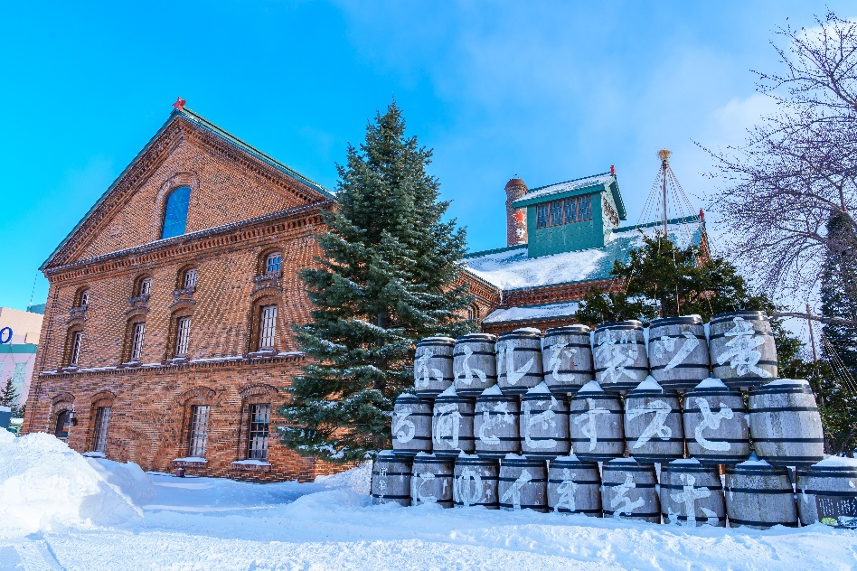
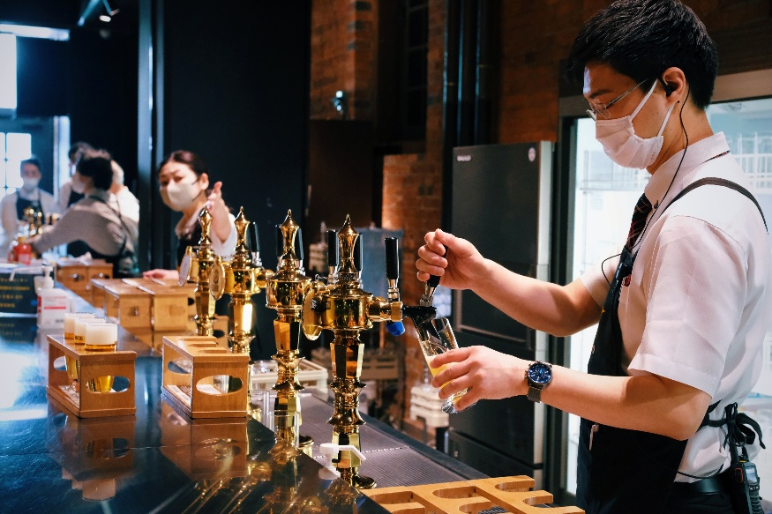

เย็น อิสระอาหารเย็น ตามอัธยาศัย เพื่อไม่เป็นการรบกวนเวลาของท่าน
ที่พัก : Hotel Mystays Sapporo Susukino / Tmark City Hotel Sapporo Odori / KOKO Hotel Sapporo Susukino 3* หรือระดับและเมืองใกล้เคียงกัน
ชื่อโรงแรมที่ท่านพัก ทางบริษัทจะทำการแจ้งพร้อมใบนัดหมาย 5-7 วันก่อนเดินทาง

หลังจากที่ท่านเช็คอินเข้าสู่ที่พักแล้ว แนะนำให้ท่านเพลิดเพลินเดินเล่นแหล่งกินดื่มหรืออิสระช้อปปิ้งได้ที่ ย่านทานุกิโคจิ (Tanuki Koji) ย่านช้อปปิ้งในร่มยาวประมาณ 1 กิโลเมตรถูกแบ่งเป็น 7 ส่วนหรือ 7 บล็อค สองข้างทางเต็มไปด้วยร้านขายสินค้ามากมายกว่า 100 ร้าน อาหาร ยา เสื้อผ้า รองเท้า ABC Mart นอกจากสถานที่แห่งนี้ที่มีอายุมากกว่า 100 ปี จะเป็นแหล่งช้อปปิ้งแล้ว ยังใช้เป็นที่จัดกิจกรรม เทศกาลต่างๆ จะใช้เป็นจุดรวมพลของหนุ่มสาว และย่านกินดื่ม ย่านซูซูกิโนะ (Susukino) ย่านแหล่งบันเทิงที่ใหญ่ที่สุดในภาคเหนือของญี่ปุ่น บาร์ ไนต์คลับ หรือร้านคาราโอเกะ และเป็นแหล่งศูนย์รวมราเม็ง และเป็นแหล่งต้นกำเนิดเมนูดังอย่าง เมนูมิโซะราเมง (Miso Ramen) แสนอร่อย กินได้ไม่เบื่ออีกด้วย!
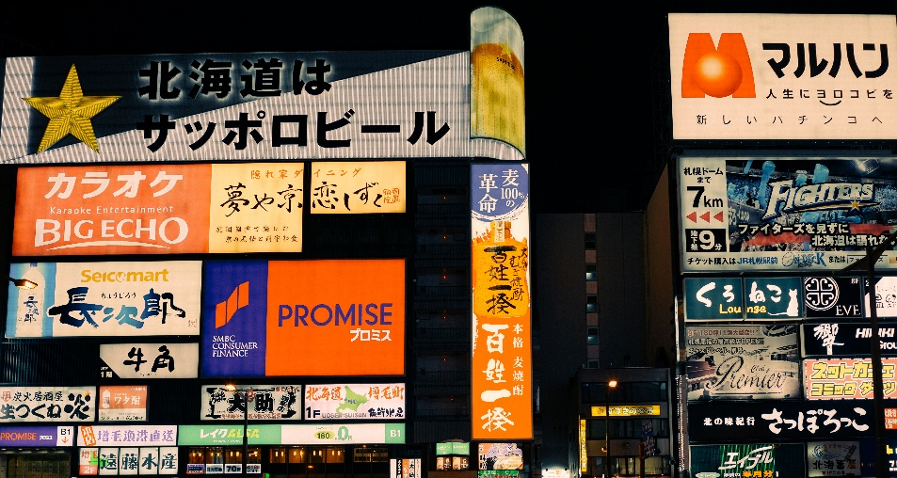

H i g h l i g h t!
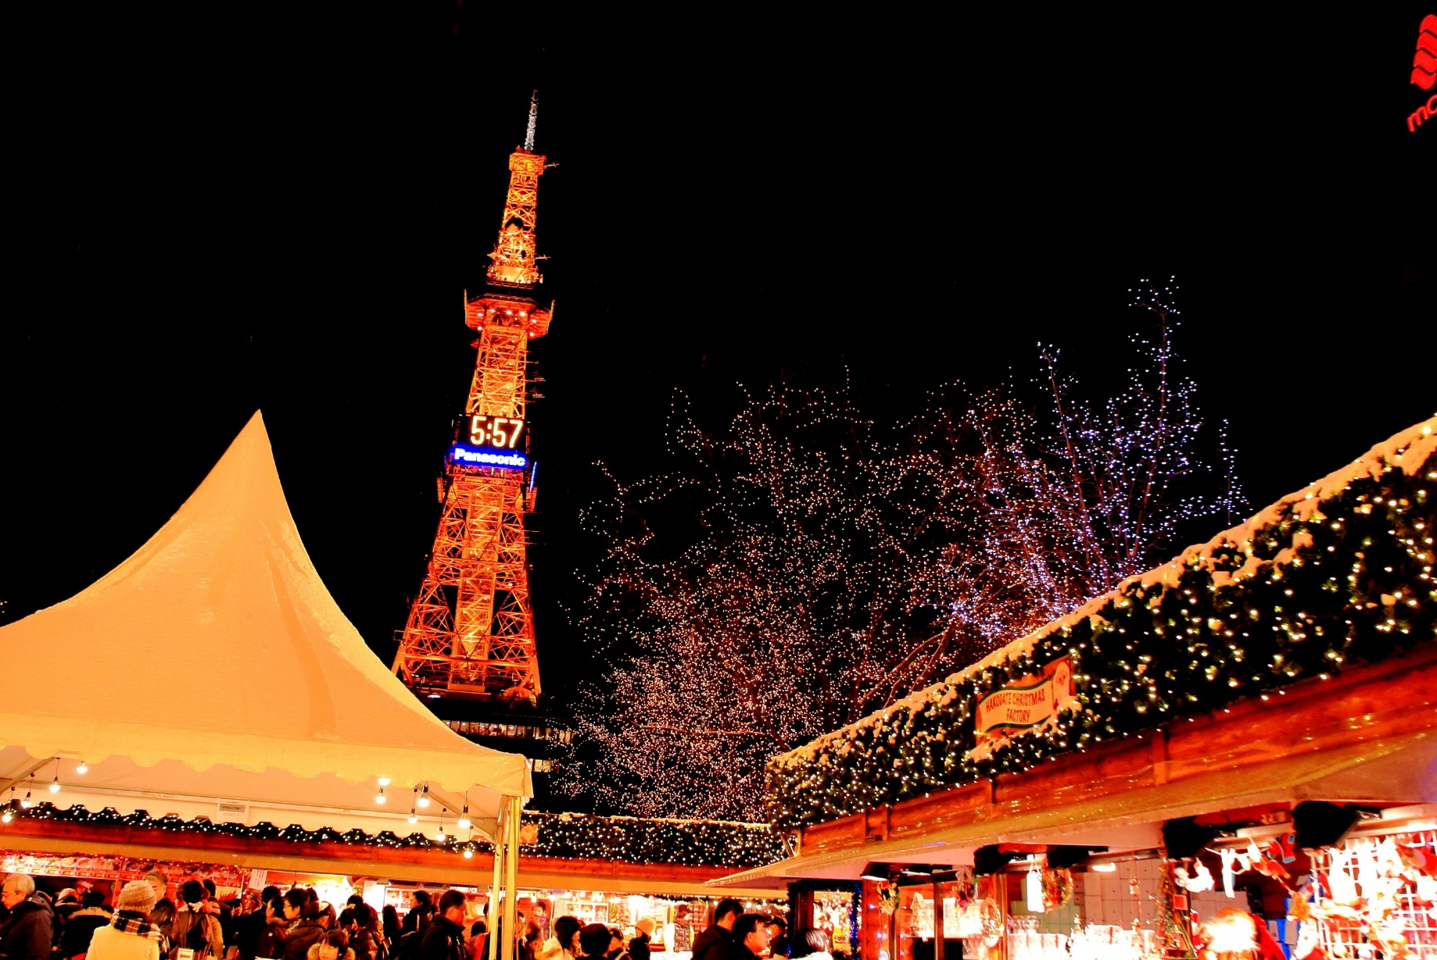



ตลาดคริสต์มาส Munich Christmas Market in Sapporo
🗓️ ช่วงเวลาจัดงาน: ประมาณปลายพฤศจิกายน – 25 ธันวาคม ของทุกปี (เวลา 11:00 – 21:00 น.)
📍สถานที่: สวนสาธารณะโอโดริ
จำลองกระต็อบไม้ (Wooden Booths) สไตล์ยุโรป ขายของตกแต่งคริสต์มาสแฮนด์เมด ตุ๊กตาไม้ และของกุ๊กกิ๊กนำเข้าจากเยอรมนี ไส้กรอกเยอรมันย่างเตาถ่าน, ขาหมู, ซุปร้อนๆ และ Glühwein (ไวน์ร้อนเครื่องเทศ) ที่เสิร์ฟพร้อมแก้วมัคที่ระลึกเปลี่ยนดีไซน์ทุกปี

*กรณีการเปลี่ยนช่วงเวลาการเปิด-ปิด ของตลาดคริสต์มาส (Christmas Market) ทั้งนี้ขึ้นอยู่กับสภาพอากาศ หรือประกาศของเมืองนั้นๆ รวมไปถึงเหตุขัดข้องอื่นใดก็ตาม


💡งานเทศกาลไฟล้านดวง Sapporo White Illumination
📍สถานที่: สวนสาธารณะโอโดริ (Odori Park - โซนไฮไลท์หลัก)
🗓️ ช่วงเวลาจัดงานประมาณช่วง: 21 พฤศจิกายน – 25 ธันวาคม

📍สถานที่: ถนนหน้าสถานีรถไฟซัปโปโร (Ekimae-dori):
🗓️ ช่วงเวลาจัดงาน: ช่วงเวลา: 21 พฤศจิกายน – 11 กุมภาพันธ์

⏰ เวลาเปิด-ปิดไฟ (Lighting Hours)
เวลาปกติประมาณช่วง: 16:30 น. – 22:00 น. (ไฟจะเริ่มเปิดตอนพระอาทิตย์ตกดิน)
ช่วงสัปดาห์คริสต์มาส (23–25 ธันวาคม): จะขยายเวลาเปิดไฟยาวๆ ไปจนถึง เที่ยงคืน (24:00 น.) เฉพาะที่สวนโอโดริและถนนเส้นหลัก
*กรณีการเปลี่ยนช่วงเวลาการเปิด-ปิด งานเทศกาลไฟล้านดวง Sapporo White Illumination ทั้งนี้ขึ้นอยู่กับสภาพอากาศ หรือประกาศของเมืองนั้นๆ รวมไปถึงเหตุขัดข้องอื่นใดก็ตาม

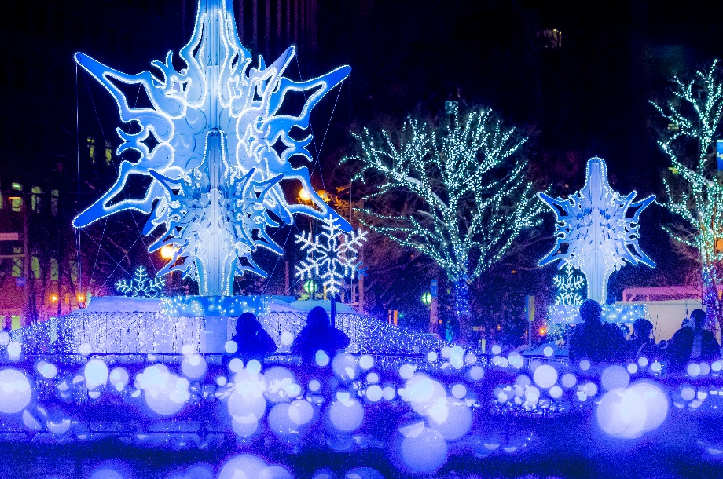
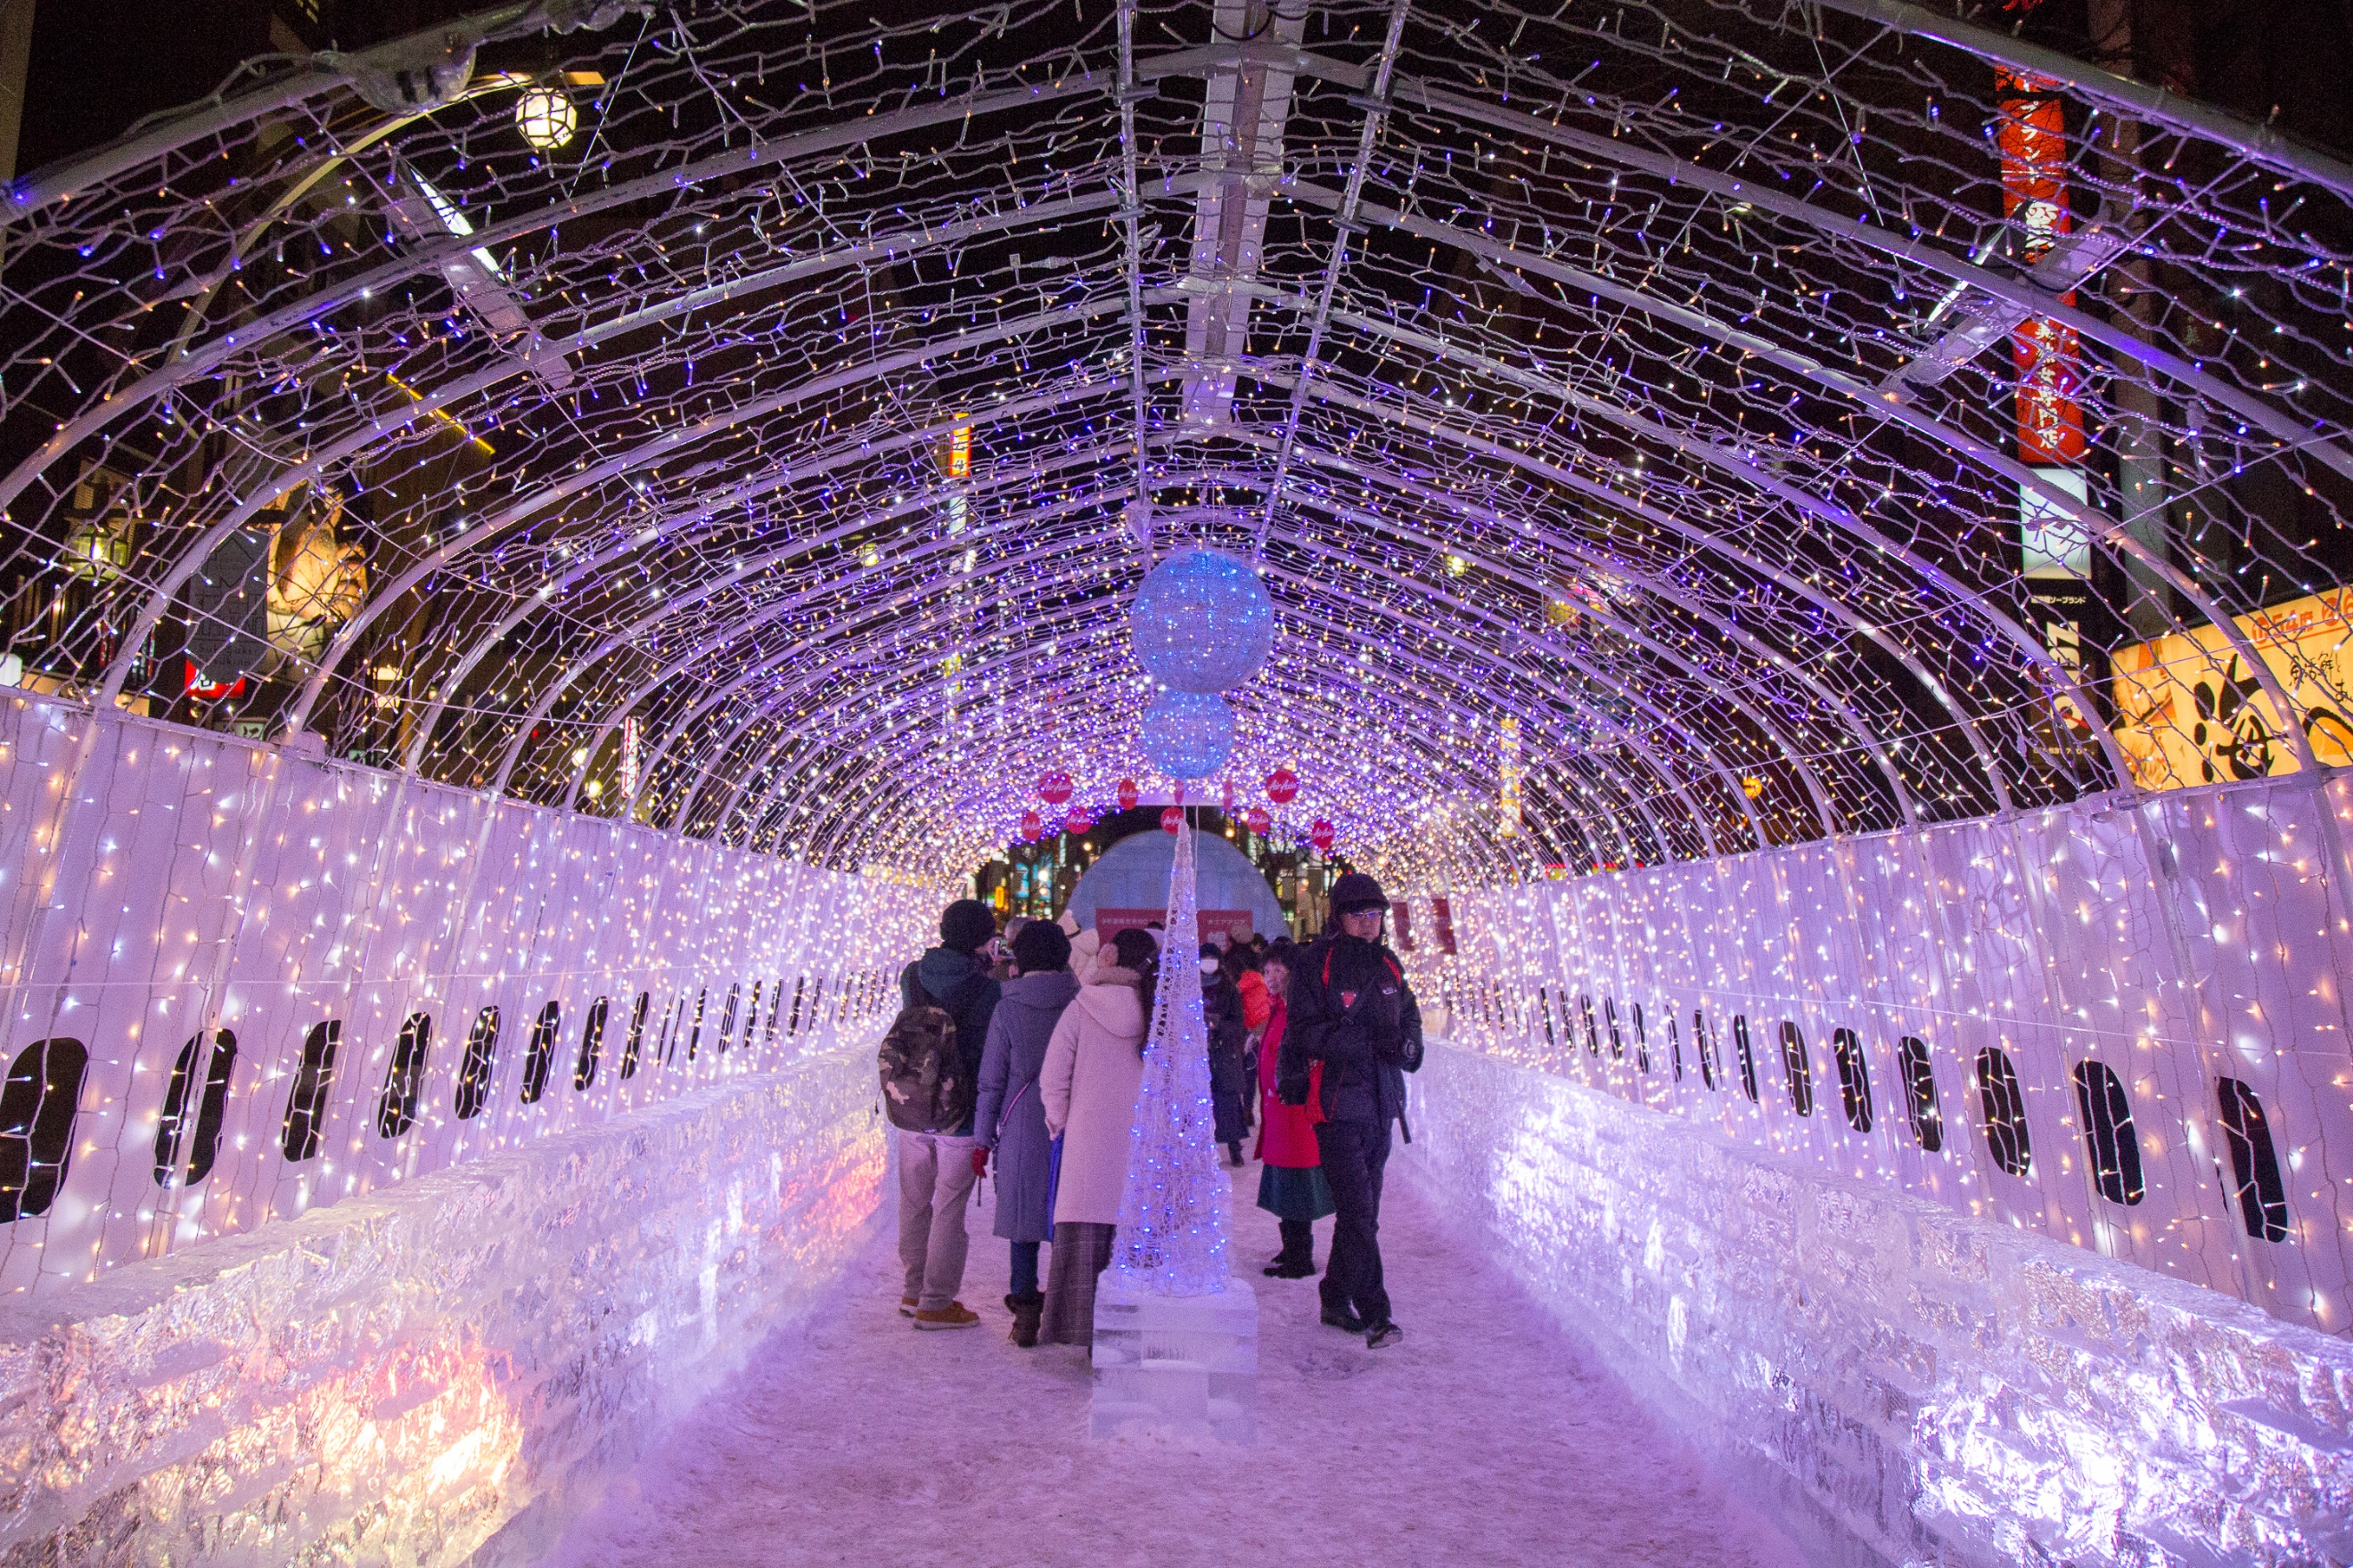

H i g h l i g h t!

ที่พัก : Hotel Mystays Sapporo Susukino / Tmark City Hotel Sapporo Odori / KOKO Hotel Sapporo Susukino 3* หรือระดับและเมืองใกล้เคียงกัน
(ชื่อโรงแรมที่ท่านพัก ทางบริษัทจะทำการแจ้งพร้อมใบนัดหมาย 5-7 วัน ก่อนเดินทาง)

วันที่ห้า ท่าอากาศยานนิวชิโตะเซะ ประเทศญี่ปุ่น – ท่าอากาศยานนานาชาติดอนเมือง ประเทศไทย อาหาร เช้า
เช้า รับประทานอาหารเช้า (มื้อที่6) หรือบริการอาหาร แบบกล่อง SET BOX กรณีที่ พักอยู่ห่างจาก
สนามบินหรือกรณีห้องอาหารโรงแรมเปิดช้า
เดินทางสู่ ท่าอากาศยานนิวชิโตะเซะ ฮอกไกโด ประเทศญี่ปุ่น เพื่อเตรียมตัวเดินทางกลับ ประเทศไทย
11.55 น. เดินทางสู่ ท่าอากาศยานนานาชาติดอนเมือง โดยสายการบิน AIR ASIA X (XJ) เที่ยวบินที่ XJ621
ค่าทัวร์ไม่รวมค่าอาหารบนเครื่องบิน และบนเครื่องมีจำหน่าย)
18.05 น. เดินทางถึงท่าอากาศยานนานาชาติดอนเมือง ประเทศไทย โดยสวัสดิภาพ

****************************
** เนื่องจากโปรแกรมทัวร์เป็นช่วงหนาว
การสัมผัสความงดงามของธรรมชาติ การร่วงโรยของหิมะไวหรือช้า
ปริมาณมากหรือน้อย ทั้งนี้ขึ้นอยู่กับสภาพอากาศในแต่ละปี



หมายเหตุ: รายการทัวร์สามารถเปลี่ยนแปลงได้ตามความเหมาะสม เนื่องจากสภาวะอากาศ, การเมือง, สายการบิน การจราจรช่วงเทศกาลหรือวันหยุดของญี่ปุ่น เป็นต้น โดยมิต้องแจ้งให้ทราบล่วงหน้า โดยทางผู้จัดจะปรับเปลี่ยนโดยคำนึงถึงผลประโยชน์ของท่านเป็นหลัก เพื่อให้ท่านท่องเที่ยวได้ครบถ้วนตามโปรแกรม

*การบริการของรถบัสนำเที่ยวญี่ปุ่น ตามกฎหมายของประเทศญี่ปุ่นนั้น สามารถให้บริการสูงสุดวันละไม่เกิน 11 ชั่วโมง คนขับรถบัสนำเที่ยวจะต้องมีเวลาพักผ่อนอย่างน้อย 13 ชั่วโมงต่อวัน) และไม่สามารถขอเพิ่มเวลาใช้บริการรถบัสนำเที่ยวได้ โดยมัคคุเทศก์และคนขับจะเป็นผู้บริหารเวลาตามความเหมาะสม จึงขอสงวนสิทธิ์ในการปรับเปลี่ยนเวลาท่องเที่ยวตามสถานที่ในโปรแกรมการเดินทาง

** ตามกฎหมายของประเทศญี่ปุ่นนั้น สามารถให้บริการสูงสุดวันละไม่เกิน 10 ชั่วโมง กรณีที่คนขับรถไม่ได้พักโรงแรมเดียวกับกรุ๊ปทัวร์ หรือ คนขับรถต้องนำรถส่งกลับบริษัทฯ จะสามารถให้บริการกรุ๊ปทัวร์ในวันนั้นๆ ได้สูงสุด 10 ชั่วโมง เท่านั้น เพื่อเป็นการเผื่อเวลาให้คนขับรถถึงที่หมายปลายทางนั้นๆ แล้วเวลารวมทั้งสิ้นไม่เกินเวลา 10 ชม. ตามที่กฎหมายกำหนดบังคับ

ประกาศสำคัญ: รับเฉพาะผู้มีวัตถุประสงค์เพื่อการท่องเที่ยวเท่านั้น ค่าทัวร์ที่จ่ายให้กับผู้จัด เป็นการชำระแบบจ่ายชำระขาด และผู้จัดได้ชำระให้กับสายการบินและสถานที่ต่างๆ แบบชำระขาดเช่นกันก่อนออกเดินทาง ฉะนั้นหากท่านไม่ได้ร่วมเดินทางหรือใช้บริการตามรายการไม่ด้วยสาเหตุใด หรือได้รับการปฏิเสธการเข้าหรือออกนอกเมืองจากประเทศในรายการ (ประเทศไทยและประเทศญี่ปุ่น) ทางผู้จัดขอสงวนสิทธิการคืนเงินสดส่วนใดๆ รวมทั้งค่าตั๋วเครื่องบินให้แก่ท่าน

► การเดินทางครั้งนี้จะต้องมีจำนวน 20 ท่านขึ้นไป กรณีไม่ถึงจำนวนดังกล่าว
เงื่อนไขการให้บริการ

- จะส่งจอยน์ทัวร์กับบริษัทที่มีโปรแกรมใกล้เคียงกัน
- หรือเลื่อน หรือยกเลิกการออกเดินทาง โดยทางบริษัทจะทำการแจ้งให้ท่านทราบล่วงหน้าก่อนการเดินทางประมาณ 10 วัน
- หรือขอสงวนสิทธิ์ในการปรับราคาค่าบริการเพิ่ม (ในกรณีที่ผู้เดินทางไม่ถึง 15 ท่าน และท่านยังประสงค์เดินทางต่อ) โดยทางบริษัทจะทำการแจ้งให้ท่านทราบก่อนล่วงหน้า
► ในกรณีที่ลูกค้าต้องออกตั๋วโดยสารภายในประเทศ กรุณาติดต่อเจ้าหน้าที่ของบริษัทฯ ก่อนทุกครั้ง มิฉะนั้นทางบริษัทจะไม่รับผิดชอบใดๆ ทั้งสิ้น
► การจองทัวร์และชำระค่าบริการ
- กรุณาชำระค่ามัดจำ ท่านละ 25,000 บาท กรุณาส่งสำเนาหน้าพาสปอร์ต พร้อมเอกสารชำระมัดจำค่าทัวร์
- ค่าทัวร์ส่วนที่เหลือชำระ 25-30 วันก่อนออกเดินทาง กรณีบริษัทฯ จำเป็นต้องออกตั๋วก่อนท่านจำเป็นต้องชำระค่าทัวร์ส่วนที่เหลือตามที่บริษัทกำหนดแจ้งเท่านั้น
**สำคัญ** สำเนาหน้าพาสปอร์ตผู้เดินทาง (จะต้องมีอายุเหลือมากกว่า 6 เดือนก่อนหมดอายุนับจากวันเดินทางไป-กลับและจำนวนหน้าหนังสือเดินทางต้องเหลือว่างสำหรับติดวีซ่าไม่ต่ำกว่า 3 หน้า) **กรุณาตรวจสอบก่อนส่งให้บริษัทมิฉะนั้นทางบริษัทจะไม่รับผิดชอบกรณีพาสปอร์ตหมดอายุ ** กรุณาส่งพร้อมหลักฐานการโอนเงินมัดจำ

เงื่อนไขการยกเลิก

- ยกเลิกก่อนการเดินทางตั้งแต่ 30 วันขึ้นไป คืนเงินค่าทัวร์โดยหักค่าใช้จ่ายที่เกิดขึ้นจริง
- ยกเลิกก่อนการเดินทาง 15-29 วัน ยึดเงิน 50% จากยอดที่ลูกค้าชำระมา และเก็บค่าใช้จ่ายที่เกิดขึ้นจริง(ถ้ามี)
- ยกเลิกก่อนการเดินทางน้อยกว่า 15วัน ขอสงวนสิทธิ์ยึดเงินเต็มจำนวน
*กรณีมีเหตุยกเลิกทัวร์ โดยไม่ใช่ความผิดของบริษัททัวร์ คืนเงินค่าทัวร์โดยหักค่าใช้จ่ายที่เกิดขึ้นจริง(ถ้ามี)
*ค่าใช้จ่ายที่เกิดขึ้นจริง เช่น ค่ามัดจำตั๋วเครื่องบิน โรงแรม ค่าวีซ่า และค่าใช้จ่ายจำเป็นอื่นๆ
กรณีจองทัวร์วันหยุดเทศกาล วันหยุดนักขัตฤกษ์ วันหยุดยาวต่อเนื่อง
หากได้มีการแจ้งยกเลิกทัวร์ ทางบริษัทฯ ขอสงวนสิทธิ์เก็บค่าทัวร์ทั้งหมด โดยไม่มีเงื่อนไขใดๆ ทั้งสิ้น

อัตราค่าบริการนี้ รวม
- ค่าตั๋วโดยสารเครื่องบินไป-กลับ ชั้นประหยัดพร้อมค่าภาษีสนามบินทุกแห่งตามรายการทัวร์ข้างต้น (ตั๋วกรุ๊ปไม่สามารถUpgradeที่นั่ง ได้ และต้องเดินทางไป-กลับพร้อมตั๋วกรุ๊ปเท่านั้นไม่สามารถเลื่อนวันได้)
- ค่าที่พักห้องละ 2-3 ท่าน ตามโรงแรมที่ระบุไว้ในรายการหรือ ระดับใกล้เคียงกัน
กรณีพัก 3 ท่านถ้าวันที่เข้าพักห้องโรงแรม ไม่มีห้อง TRP ( 3 ท่าน) อาจจำเป็นต้องแยกพัก 2 ห้อง (มีค่าใช้จ่ายพักเดี่ยวเพิ่ม) กรณีห้อง TWIN BED (เตียงเดี่ยว 2 เตียง) ซึ่งโรงแรมไม่มีหรือเต็ม ทางบริษัทขอปรับเป็นห้อง DOUBLE BED แทนโดยมิต้องแจ้งให้ทราบล่วงหน้า หรือ หากต้องการห้องพักแบบ DOUBLE BED ( 1 เตียงใหญ่) ซึ่งโรงแรมไม่มีหรือเต็ม ทางบริษัทขอปรับเป็นห้อง TWIN BED แทนโดยมิต้องแจ้งให้ทราบล่วงหน้า กรณีห้องพักในเมืองที่ระบุไว้ในโปรแกรมมีเทศกาลวันหยุด มีงานแฟร์ต่างๆ บริษัทขอจัดที่พักในเมืองใกล้เคียงแทน
- ค่าอาหาร ค่าเข้าชม และ ค่ายานพาหนะทุกชนิด ตามที่ระบุไว้ในรายการทัวร์ข้างต้น
- เจ้าหน้าที่บริษัท ฯ คอยอำนวยความสะดวกตลอดการเดินทาง
- ค่าน้ำหนักกระเป๋า สายการบิน AirAsia X (XJ) สัมภาระโหลดใต้ท้องเครื่อง ไม่เกิน 20 กิโลกรัมและ ถือขึ้นเครื่องได้ 7 กิโลกรัม และค่าประกันวินาศภัยเครื่องบินตามเงื่อนไขของแต่ละสายการบินที่มีการเรียกเก็บ และกรณีสัมภาระเกินท่านต้องเสียค่าปรับตามที่สายการบินเรียกเก็บ **กรณีท่านมีความประสงค์จะซื้อน้ำหนักเพิ่ม กรุณาแจ้งพร้อมจองทัวร์หรือก่อนเดินทางอย่างช้า 10วัน พร้อมชำระค่าน้ำหนัก** ซื้อน้ำหนักเพิ่ม 5 กก. ชำระเพิ่ม 700 บาท /เพิ่ม 10 กก. ชำระเพิ่ม 1,400 บาท/เพิ่ม 20 กก. ชำระเพิ่ม 3,500 บาท
- ค่าประกันอุบัติเหตุตามกรมธรรม์วงเงิน 1,000,000 บาท ค่ารักษาพยาบาล ตามเงื่อนไขของบริษัทฯประกันภัยที่บริษัททำไว้ ทั้งนี้ย่อมอยู่ในข้อจำกัดที่มีการตกลงไว้กับบริษัทประกันชีวิต ทุกกรณี ต้องมีใบเสร็จและเอกสารรับรองทางการแพทย์ จากหน่วยงานที่เกี่ยวข้อง ไม่คุ้มครองโรคประจำตัว การสูญเสียทรัพย์สินส่วนตัวของผู้เดินทาง และไม่รวมประกันสุขภาพ ท่านสามารถสั่งซื้อประกันสุขภาพเพิ่มได้จากบริษัทประกันทั่วไป
- ค่าภาษีสนามบิน และค่าภาษีน้ำมันตามรายการทัวร์ *บริษัทฯ ขอสงวนสิทธิ์ในการปรับอัตราค่าบริการขึ้น เนื่องจากมีการปรับ ภาษีสนามบินขึ้นและ/หรือการปรับเปลี่ยนค่าเชอร์ชาร์จน้ำมัน จากสายการบิน โดยมิต้องแจ้งให้ทราบล่วงหน้า
- ค่ารถปรับอากาศนำเที่ยวตามระบุไว้ในรายการ พร้อมคนขับรถ (กฎหมายไม่อนุญาตให้คนขับรถเกิน 10 ช.ม./วัน)
- รวมภาษีมูลค่าเพิ่ม 7% และภาษีหัก ณ ที่จ่าย 3% (ค่าบริการเท่านั้น)

อัตราค่าบริการนี้ ไม่รวม
- ค่าทำหนังสือเดินทางไทย และเอกสารต่างด้าวต่างๆ
- ค่าใช้จ่ายอื่นๆ ที่นอกเหนือจากรายการระบุ อาทิเช่น ค่าอาหาร เครื่องดื่ม ค่าซักรีด ค่าโทรศัพท์ เป็นต้น
- ค่าภาษีทุกรายการคิดจากยอดบริการ, ค่าภาษีเดินทาง (ถ้ามีการเรียกเก็บ)
- ค่าภาษีน้ำมันที่สายการบินเรียกเก็บเพิ่มภายหลังจากทางบริษัทฯ ได้ออกตั๋วเครื่องบิน ได้ทำการขายโปรแกรมไปแล้ว
- ค่าพนักงานยกกระเป๋าที่โรงแรม
- ค่าทิปไกด์ คนขับรถ ขออนุญาตนำเก็บ ณ สนามบินวันแรก ท่านละ 2,000 บาท / ท่าน

กรุณาอ่านศึกษารายละเอียดทั้งหมดก่อนทำการจอง เพื่อความถูกต้องและความเข้าใจตรงกันระหว่างท่านลูกค้าและบริษัทฯ และเมื่อท่านตกลงชำระเงินมัดจำหรือค่าทัวร์ทั้งหมดกับทางบริษัทฯ แล้ว ทางบริษัทฯ จะถือว่าท่านได้ยอมรับเงื่อนไขข้อตกลงต่างๆ ทั้งหมด
หมายเหตุ
      - บริษัทฯ ขอสงวนสิทธิ์ที่จะเลื่อนการเดินทางหรือปรับราคาค่าบริการขึ้นในกรณีที่มีผู้ร่วมคณะไม่ถึง 15 ท่าน
      - ขอสงวนสิทธิ์การเก็บค่าน้ำมันและภาษีสนามบินทุกแห่งเพิ่ม หากสายการบินมีการปรับขึ้นก่อนวันเดินทาง *บริษัทฯ ขอสงวนสิทธิ์ในการปรับอัตราค่าบริการขึ้น เนื่องจากมีการปรับ ภาษีสนามบินขึ้นและ/หรือการปรับเปลี่ยนค่าเชอร์ชาร์จน้ำมัน จากสายการบิน โดยมิต้องแจ้งให้ทราบล่วงหน้า
      - บริษัทฯ ขอสงวนสิทธิ์ในการเปลี่ยนเที่ยวบิน โดยมิต้องแจ้งให้ทราบล่วงหน้าอันเนื่องจากสาเหตุต่างๆ
      - บริษัทฯ จะไม่รับผิดชอบใดๆ ทั้งสิ้น หากเกิดกรณีความล่าช้าจากสายการบิน, การยกเลิกบิน, การประท้วง, การนัดหยุดงาน, การก่อการจลาจล, ภัยธรรมชาติ, การนำสิ่งของผิดกฎหมาย ซึ่งอยู่นอกเหนือความรับผิดชอบของบริษัทฯ
      - บริษัทฯ จะไม่รับผิดชอบใดๆ ทั้งสิ้น หากเกิดสิ่งของสูญหาย อันเนื่องเกิดจากความประมาทของท่าน, เกิดจากการโจรกรรม และ อุบัติเหตุจากความประมาทของนักท่องเที่ยวเอง
      - เมื่อท่านตกลงชำระเงินมัดจำหรือค่าทัวร์ทั้งหมดกับทางบริษัทฯ แล้ว ทางบริษัทฯ จะถือว่าท่านได้ยอมรับเงื่อนไขข้อตกลงต่างๆ ทั้งหมด
      - รายการนี้เป็นเพียงข้อเสนอที่ต้องได้รับการยืนยันจากบริษัทฯ อีกครั้งหนึ่ง หลังจากได้สำรองโรงแรมที่พักในต่างประเทศเรียบร้อยแล้ว โดยโรงแรมจัดในระดับใกล้เคียงกัน ซึ่งอาจจะปรับเปลี่ยนตามที่ระบุในโปรแกรม
      - การจัดการเรื่องห้องพัก เป็นสิทธิ์ของโรงแรมในการจัดห้องให้กับกรุ๊ปที่เข้าพัก โดยมีห้องพักสำหรับผู้สูบบุหรี่ / ปลอดบุหรี่ได้ โดยอาจจะขอเปลี่ยนห้องได้ตามความประสงค์ของผู้ที่พัก ทั้งนี้ขึ้นอยู่กับความพร้อมให้บริการของโรงแรม และไม่สามารถรับประกันได้
      - กรณีผู้เดินทางต้องการความช่วยเหลือเป็นพิเศษ อาทิเช่น ใช้วิลแชร์ กรุณาแจ้งบริษัทฯ อย่างน้อย 14 วัน ก่อนการเดินทาง มิฉะนั้น บริษัทฯ ไม่สามารถจัดการได้ล่วงหน้าได้
      - มัคคุเทศก์ พนักงานและตัวแทนของผู้จัด ไม่มีสิทธิ์ในการให้คำสัญญาใดๆ ทั้งสิ้นแทนผู้จัด นอกจากมีเอกสารลงนามโดยผู้มีอำนาจของผู้จัดกำกับเท่านั้น
      - ผู้จัดจะไม่รับผิดชอบและไม่สามารถคืนค่าใช้จ่ายต่างๆ ได้เนื่องจากเป็นการเหมาจ่ายกับตัวแทนต่างๆ ในกรณีที่ผู้เดินทางไม่ผ่านการพิจารณาในการตรวจคนเข้าเมือง-ออกเมือง ไม่ว่าจะเป็นกองตรวจคนเข้าเมืองหรือกรมแรงงานของทุกประเทศในรายการท่องเที่ยว อันเนื่องมาจากการกระทำที่ส่อไปในทางผิดกฎหมาย การหลบหนี เข้าออกเมือง เอกสารเดินทางไม่ถูกต้อง หรือ การถูกปฏิเสธในกรณีอื่นๆ

